ỦY BAN NHÂN DÂN QUẬN 12
TRƯỜNG TIỂU HỌC NGUYỄN TRÃI
KẾ HOẠCH DẠY HỌC TUẦN 21
( Từ ngày 06/2/2023 đến ngày 11/2/2023)
Ngày | Môn Học | Tên bài dạy | Tiết học/  thời lượng | Tích hợp
THỨ HAI  06/2/2023 | Tiếng Việt | Đọc: Từ bản nhạc bị đánh rơi | Tiết 1,2 | THLM: ĐĐ
 | Tiếng Việt | Đọc: Từ bản nhạc bị đánh rơi | Tiết 1,2
 | Đạo đức | Khám phá điểm mạnh điểm yếu của bản thân (Tiết 3) | 1 tiết
 | Toán | Em làm được những gì? (t1) | Tiết 1 | Tích hợp: Địa lý
 | HĐTN(1) | Sinh hoạt dưới cờ: Hưởng ứng phong trào “Chăm sóc và phục vụ bản thân” | 1 tiết | KNS
THỨ BA  07/2/2023 | Tiếng Việt | Viết: Ôn chữ hoa O, Ô, Ơ, Q | Tiết 3
 | Tiếng Việt | Luyện từ và câu: Mở rộng vốn từ Nghệ thuật | Tiết 4 | KNS
 | Toán | Em làm được những gì? (t2)
 | Mĩ Thuật | Bài 10: Lưu giữ kỉ niệm | 1 tiết
 | TNXH | Sử dụng hợp lý thực vật và động vật | 2 tiết
THỨ TƯ  08/2/2023 | Tiếng Việt | Đọc: Quảng cáo | Tiết 5 | TH Nghệ thuật
 | Toán | Tháng, năm (t1) | Tiết 1
 | Công nghệ | Bài 7. Làm đồ dùng học tập | 1 tiết
 | Tiếng Anh | Unit 8: I’m dancing with Dad – Lesson 1 | Tiết 1
 | Tiếng Anh | Unit 8: I’m dancing with Dad – Lesson 1 (cont.) | Tiết 2
THỨ NĂM  09/2/2023 | Tiếng Việt | Nói và nghe: Nói vể một nhân vật trong truyện tranh hoặc phim hoạt hình | Tiết 6
 | GDTC | Bài 4: Động tác tung bóng bằng tay (Tiết 41) | 1 tiết
 | Toán | Tháng, năm (t2) | Tiết 2
 | HĐTN(2) | Hoạt động giáo dục theo chủ đề:  - Chơi trò chơi “Gọi bạn…”  - Giới thiệu những nét riêng của bản thân.  - Giới thiệu sở thích của bản thân. | 1 tiết | KNS
 | Tin học | Lưu trữ, trao đổi,Bảo vệ thông tin của em và gia đình | Tiết 2 | Tích hợp: Địa lý
THỨSÁU  10/2/2023 | Tiếng Việt | Viết sáng tạo: Viết đoạn văn nêu tình cảm, cảm xúc với một nghệ sĩ hoặc một nhân vật trong phim hoạt hình | Tiết 7
 | Toán | Gam (t1) | Tiết 1 | KNS- TNXH
 | TNXH | Sử dụng hợp lý thực vật và động vật | 2 tiết
 | TA BN | Tuần 21
 | TA BN | Tuần 21
THỨ BẢY  11/2/2023 | GDTC | Bài 4: Tại chỗ tung bóng lăn bằng một tay (Tiết 42) | 1 tiết
 | Âm nhạc | Nghe nhạc: Bản giao hưởng số 40 (Symphony no. 40)  Lồng ghép trò chơi âm nhạc.  Nhà ga âm nhạc. | 1 tiết
 | KNS | Tuần 21
 | Tiếng Anh | Unit 8: I’m dancing with Dad – Lesson 2 | Tiết 3
 | HĐTN(3) | Sinh hoạt lớp: Thảo luận về những việc làm để chăm sóc và phát triển bản thân. | 1 tiết

Duyệt của BGH Tổ trưởng

Thứ Hai, ngày 6 tháng 2 năm 2023
KẾ HOẠCH BÀI DẠY
MÔN: TIẾNG VIỆT
CHỦ ĐIỂM 10: NGHỆ SĨ TÍ HON
BÀI 1: TỪ BẢN NHẠC BỊ ĐÁNH RƠI (Tiết 1)
I. YÊU CẦU CẦN ĐẠT:
1. Năng lực đặc thù.
- Chia sẻ được với bạn một bài hát mà em yêu thích; nêu được phỏng đoán của bản thân về nội dung bài đọc qua tên bài và tranh minh họa.
- Đọc trôi chảy bài đọc, ngắt nghỉ đúng dấu câu, đúng logic ngữ nghĩa; bước đầu đọc lời các nhân vật và người dẫn chuyện với giọng phù hợp; trả lời được các câu hỏi tìm hiểu bài; hiểu nội dung bài đọc: Bản nhạc đầu tiên, trong sáng của một nghệ sĩ thiên tài Mô-da có hoàn cảnh ra đời đặc biệt.
2. Năng lực chung.
- Năng lực tự chủ, tự học: HS tích cực tham gia đọc bài, lắng nghe và trả lời các câu hỏi.
- Năng lực giải quyết vấn đề và sáng tạo: tham gia trò chơi, vận dụng.
- Năng lực giao tiếp và hợp tác: tham gia đọc trong nhóm.
3. Phẩm chất.
- Nhân ái : Bước đầu cảm nhận được giá trị tinh thần mà các môn nghệ thuật mang lại cho cuộc sống.
- Chăm chỉ: Trân trọng và sử dụng có hiệu quả các sản phẩm nghệ thuật, làm phong phú đời sống tinh thần của bản thân.
- Trung thực: Khơi gợi cảm xúc tích cực với các môn nghệ thuật, với những nghệ nhân, nghệ sĩ hoạt động trong lĩnh vự nghệ thuật và trong cuộc sống.
- Trách nhiệm: Có ý thức hơn việc học và tìm hiểu các môn nghệ thuật.
II. ĐỒ DÙNG DẠY HỌC
- GV: Tranh ảnh, audio, video clip về Mô-da và một vài bản nhạc của ông. Bảng phụ ghi đoạn từ Về tới nhà…đến hết.
- HS: mang theo sách, báo có bài thơ về một môn nghệ thuật hoặc về thiếu nhi và Phiếu đọc sách đã ghi chép về bài thơ.

III. HOẠT ĐỘNG DẠY HỌC
Hoạt động của giáo viên | Hoạt động của học sinh | Điều chỉnh
A. Hoạt động khởi động: (5 phút)
a. Mục tiêu: Tạo cảm xúc vui tươi, kết nối với chủ đề bài học. Chia sẻ được với bạn một điều thú vị về một bài hát mà em yêu thích; nêu được phỏng đoán của bản thân về nội dung bài đọc qua tên bài và tranh minh họa.
b. Phương pháp, hình thức tổ chức:
- GV giới thiệu tên chủ điểm, từ đó nêu cách hiểu hoặc suy nghĩ của em về tên chủ điểm Nghệ sĩ tí hon.  - GV yêu cầu HS hoạt động nhóm đôi, chia sẻ với bạn về một điều thú vị bài hát mà em yêu thích.  - GV yêu cầu HS đọc tên bài kết hợp với quan sát tranh minh họa để phán đoán nội dung bài đọc.  - GV giới thiệu bài mới, ghi tên bài đọc mới Từ bản nhạc bị đánh rơi. Bài đọc là một mẩu chuyện kể về thời thơ ấu của Mô-da(Wolfgang Amadeus Mozart, 1756 – 1791), nhà soạn nhạc người Áo. Mô-da sáng tác những khúc nhạc đầu tiên khi mới 4 – 5 tuổi. Sau này, ông trở thành một trong những nhà soạn nhạc nổi tiếng có nhiều ảnh hưởng quan trọng tới nhạc cổ điển Châu Âu. Các tác phẩm của ông được xem là đỉnh cao của nhạc p-a-nô, nhạc giao hưởng, nhạc tôn giáo, ô-pê-ra và đã trở thành một phần quan trọng trong nhiều buổi hoà nhạc. | - HS lắng nghe.  - HS hoạt động nhóm đôi.  Em là hoa hồng nhỏ  (Trịnh Công Sơn)  Em sẽ là mùa xuân của Mẹ  Em sẽ là mùa xuân của cha  Em đến trường học bao điều lạ  Môi mỉm cười là những nụ hoa  Trang sách hồng nằm mơ mà ngủ  Em gối đầu trên những dòng thơ  Em thấy mình là hoa hồng nhỏ  Bay giữa trời là tháng ngày qua.  Trời mênh mông đất hiền hòa  Bàn chân em đi nhè nhẹ  Đưa em vào tình người bao la  Cây cỏ rừng bầy chim làm tổ  Sông có nguồn như suối chảy ra  Tim mỗi người là quê nhà nhỏ  Tình nồng thắm như mặt trời xa.  - HS đọc tên bài kết hợp quan sát tranh minh họa, phán đoán nội dung bài đọc.  - HS lắng nghe, quan sát.
B. Hoạt động Khám phá và luyện tập: (… phút)
B.1 Hoạt động Đọc (... phút)
B.1.1 Đọc và trả lời câu hỏi:
1. Hoạt động 1: Luyện đọc thành tiếng (12 phút)
a. Mục tiêu: Đọc trôi chảy bài đọc, ngắt nghỉ đúng dấu câu, đúng logic ngữ nghĩa; bước đầu đọc lời các nhân vật và người dẫn chuyện với giọng phù hợp; trả lời được các câu hỏi tìm hiểu bài; hiểu nội dung bài đọc.
b. Phương pháp, hình thức tổ chức:…….
a. Đọc mẫu  - GV đọc mẫu, người dẫn chuyện giọng thong thả, vui tươi; giọng cha đầm ấm, thể hiện tình yêu và tự hào; nhấn giọng ở những từ ngữ chỉ hoạt động, cảm xúc – suy nghĩ của Mô – da, Mô – da, Lê – ô – pôn và ông chú rạp hát.  b. Luyện đọc từ, giải nghĩa từ  - Yêu cầu nhóm đôi đọc nối tiếp từng câu.  - Cách đọc một số từ ngữ khó: Mô – da, Lê – ô – pôn, rối rít,…  c. Luyện đọc đoạn  - Chia đoạn: 4 đoạn  + Đoạn 1: Từ đầu đến... ông chủ rạp hát.  + Đoạn 2: Tiếp theo đến... một bản nhạc đã đánh rơi.  + Đoạn 3: Tiếp theo đến... rất đáng yêu.  + Đoạn 4: Còn lại.  - Luyện đọc câu dài:  + Cách ngắt nghỉ một số câu dài: Một hôm,/ trước khi đi làm./ ông Lê – ô – pôn/ đưa cho Mô – da một bản nhạc/ ông viết tặng con gái chủ rạp hát/ nhan dịp simh mhật.//; Cậu buồn bã quay về,/ ngồi vào dàn/ và nảy ra sáng kiến:/ viết một bản nhạc mới// thay cho bản nhạc đã đánh rơi.//,…  - Luyện đọc từng đoạn:  - HS đọc trong nhóm nhỏ và trước lớp.  d. Luyện đọc cả bài:  - Yêu cầu HS đọc luân phiên cả bài.  - Giải thích thêm nghĩa của một số từ ngữ khó:  + Lê – ô – pôn ( Leopold Mozart (1719 – 1787) là cha của Mô – da; ông là một nhà soạn nhạc, một nhà sư phạm âm nhạc giỏi, là người thầy đầu tiên và là người có ảnh hưởng rất lớn đến Mô – da.  + Sáng kiến: ý kiến mới, có tác dụng làm cho công việc tiến hành tốt hơn. | - HS lắng nghe, đọc thầm theo.  - HS nhóm đôi đọc nối tiếp từng câu.  - HS luyện đọc một số từ khó theo GV.  - HS lắng nghe.  - HS luyện đọc câu dài.  - HS luyện đọc đoạn trong nhóm và đọc trước lớp.  - HS đọc luân phiên cả bài.  - HS lắng nghe.
2. Hoạt động 2: Luyện đọc hiểu (12 phút)
a. Mục tiêu: Hiểu nội dung bài đọc: Hiểu nội dung bài đọc: Bản nhạc đầu tiên, trong sáng của moọt nghệ sĩ thiên tài Mô-da có hoàn cảnh ra đời đặc biệt.
b. Phương pháp, hình thức tổ chức: Nhóm đôi, lớp.
- GV yêu cầu HS đọc thầm lại bài đọc, thảo luận theo cặp để trả lời câu hỏi 1- 5 trong SHS:  - GV mời một số HS trả lời câu hỏi trước lớp, yêu cầu cả lớp lắng nghe, nhận xét.  - GV yêu cầu HS nêu nội dung bài đọc.  - GV cùng HS nhận xét. | - HS đọc thầm lại bài đọc, thảo luận theo cặp để trả lời câu hỏi trong SGK:  + Câu 1: Cha của Mô-da đưa cho cậu bản nhạc để: tặng cho con gái chủ rạp hát nhân dịp sinh nhật.  + Câu 2: Mô-da nảy ra sáng kiến viết một bản nhạc mới thay cho bản nhạc của cha: Mô-da đánh rơi bản nhạc xuống sông và cậu nảy ra sáng kiến viết một bản nhạc mới thay cho bản nhạc đã đánh rơi.  + Câu 3: Tìm từ ngữ được dùng để khen bản nhạc của Mô-da: bản nhạc trong sáng, rất đáng yêu.  + Câu 4: Cha của Mô-da tin rằng sau này con mình sẽ trở thành một nhạc sĩ lớn vì: ngay từ những nốt nhạc đầu tiên cất lên ông đã biết không phải là bản nhạc của ông nhưng nó lại rất hay, trong sáng và đáng yêu và sau khi nghe Mô - da kể lại câu chuyện thì ông tin rằng con mình sẽ trở thành nhạc sĩ lớn  + Câu 5: Chọn tên phù hợp để đặt cho câu chuyện và nêu lí do em chọn: Sáng kiến của Mô-da.  => Bản nhạc là những sáng kiến, ý tưởng do Mô - da suy nghĩ và viết ra.  - HS nhận xét.  - HS lắng nghe.

IV. ĐIỀU CHỈNH SAU TIẾT DẠY:
................................................................................................................................
................................................................................................................................
................................................................................................................................
................................................................................................................................
................................................................................................................................
................................................................................................................................
KẾ HOẠCH BÀI DẠY
MÔN: TIẾNG VIỆT
CHỦ ĐIỂM 10: NGHỆ SĨ TÍ HON
BÀI 1: TỪ BẢN NHẠC BỊ ĐÁNH RƠI (Tiết 2)
I. YÊU CẦU CẦN ĐẠT:
1. Năng lực đặc thù.
- Luyện đọc trôi chảy, lưu loát bài đọc.
- Tìm đọc một bài thơ về môn nghệ thuật hoặc một bài thơ thiếu nhi, viết được Phiếu đọc sách và chia sẻ được hình ảnh em thích được nhắc đến trong bài thơ.
2. Năng lực chung.
- Năng lực tự chủ, tự học: HS tích cực tham gia đọc bài.
- Năng lực giải quyết vấn đề và sáng tạo: tham gia trò chơi, đọc một bài thơ về một môn nghệ thuật hoặc về thiếu nhi.
- Năng lực giao tiếp và hợp tác: tham gia đọc trong nhóm, chia sẻ hình ảnh yêu thích trong bài thơ.
3. Phẩm chất.
- Nhân ái: Bước đầu cảm nhận được giá trị tinh thần mà các môn nghệ thuật mang lại cho cuộc sống.
- Chăm chỉ: Trân trọng và sử dụng có hiệu quả các sản phẩm nghệ thuật, làm phong phú đời sống tinh thần của bản thân.
- Trung thực: Khơi gợi cảm xúc tích cực với các môn nghệ thuật, với những nghệ nhân, nghệ sĩ hoạt động trong lĩnh vự nghệ thuật và trong cuộc sống.
- Trách nhiệm: Có ý thức hơn việc học và tìm hiểu các môn nghệ thuật.
II. ĐỒ DÙNG DẠY HỌC
- GV:
- HS: mang theo sách, báo có bài thơ về một môn nghệ thuật hoặc về thiếu nhi và Phiếu đọc sách đã ghi chép về bài thơ.

III. HOẠT ĐỘNG DẠY HỌC
Hoạt động của giáo viên | Hoạt động của học sinh | Điều chỉnh
A. Hoạt động khởi động: (5 phút)
a. Mục tiêu: Tạo cảm xúc vui tươi, kết nối với chủ đề bài học.
b. Phương pháp, hình thức tổ chức:
- GV cho HS hát múa.  - GV tổng kết, dẫn dắt HS vào bài mới. | - HS cả lớp hát múa.  - HS lắng nghe.
B. Hoạt động Khám phá và luyện tập: (… phút)
B.1 Hoạt động Đọc (... phút)
Hoạt động 3: Luyện đọc củng cố (15 phút)
a. Mục tiêu: Đọc trôi chảy bài đọc, ngắt nghỉ đúng dấu câu, đúng logic ngữ nghĩa; bước đầu đọc lời các nhân vật và người dẫn chuyện với giọng phù hợp
b. Phương pháp, hình thức tổ chức
- GV hướng dẫn HS xác định giọng đọc trên cơ sở hiểu nội dung văn bản. HS nhắc lại nội dung bài.  Từ đó bước đầu xác định được giọng đọc của từng nhân vật và một số từ ngữ cần nhấn giọng.  + Người dẫn chuyện giọng thong thả, vui tươi;  + Giọng cha đầm ấm, thể hiện tình yêu và tự hào; + Nhấn giọng ở những từ ngữ chỉ hoạt động, cảm xúc – suy nghĩ của Mô – da, Lê – ô – pôn và ông chú rạp hát.  - GV đọc mẫu đoạn từ Về tới nhà…đến hết.  - GV yêu cầu HS luyện đọc phân vai theo nhóm đoạn từ Về tới nhà…đến hết.  - GV mời 1 – 2 nhóm đọc phân vai trước lớp đoạn từ Về tới nhà…đến hết.  - GV cùng HS nhận xét.  - GV mời HS khá, giỏi đọc cả bài.  - GV nhận xét. | - HS nhắc lại nội dung bài:  Bản nhạc là những sáng kiến, ý tưởng do Mô - da suy nghĩ và viết ra.  - HS lắng nghe, xác định giọng đọc toàn bài và một số từ ngữ cần nhấn giọng.  - HS đọc thầm theo.  - HS luyện đọc theo nhóm Cả lớp đọc thầm theo.  - 1 – 2 nhóm đọc phân vai trước lớp đoạn từ Về tới nhà…đến hết. Cả lớp đọc thầm theo.  - Các nhóm nhận xét nhau.  - HS khá, giỏi đọc cả bài. Cả lớp đọc thầm theo.
B.2 Hoạt động Đọc mở rộng - Đọc một bài thơ về một môn nghệ thuật hoặc về thiếu nhi (... phút)
a. Mục tiêu: Tìm đọc một bài thơ về môn nghệ thuật hoặc một bài thơ thiếu nhi, viết được Phiếu đọc sách và chia sẻ được hình ảnh em thích được nhắc đến trong bài thơ.
b. Phương pháp, hình thức tổ chức:
B.2.1 Viết phiếu đọc sách  - GV hướng dẫn khi HS đã tìm đọc ở nhà (hoặc ở thư viện lớp, thư viện trường,…) một bài thơ về một môn nghệ thuật hoặc về thiếu nhi  + Viết vào Phiếu đọc sách những hình ảnh em thích sau khi đọc bài thơ: tên bài thơ, tên tác giả, hình ảnh đẹp, cách em tìm bài thơ,…  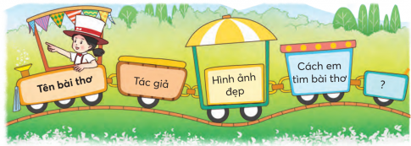  + Trang trí Phiếu đọc sách đơn giản theo nội dung chủ điểm hoặc nội dung bài thơ.  B.2.2. Chia sẻ hình ảnh em thích trong bài thơ  - GV yêu cầu HS dựa vào Phiếu đọc sách chia sẻ với bạn trong nhóm nhỏ hình ảnh em yêu thích được nhắc đến trong bài thơ.  - GV mời vài HS chia sẻ Phiếu đọc sách trước lớp hoặc dán Phiếu đọc sách vào góc Sản phẩm.  - GV nhận xét. | - HS viết vào Phiếu đọc sách.  - HS trang trí Phiếu đọc sách.  - HS chia sẻ (đọc bài thơ cho bạn nghe hoặc chia sẻ bài thơ cho các bạn trong nhóm).  - HS chia sẻ Phiếu đọc sách trước lớp hoặc dán Phiếu đọc sách vào góc Sản phẩm.  - HS nhận xét.

IV. ĐIỀU CHỈNH SAU TIẾT DẠY:
................................................................................................................................
................................................................................................................................
................................................................................................................................
................................................................................................................................
................................................................................................................................

BÀI 8:

KHÁM PHÁ ĐIỂM MẠNH , ĐIỂM YẾU CỦA BẢN THÂN (TIẾT 3)

I. YÊU CẦU CẦN ĐẠT
1. Kiến thức
- Biết vì sao phải biết điểm mạnh, điểm yếu của bản thân;
- Thực hiện được một số cách đơn giản tự đánh giá điểm mạnh , điểm yếu của bản thân.
2. Năng lực:
* Năng lực chung:
- Tự chủ và tự học: Nhận ra và tự đánh giá được các điểm mạnh, điểm yếu của bản thân; học hỏi thêm từ bố mẹ, thầy cô, bạn bè và những người xung quanh khi đưa ra các cách tự đánh giá điểm mạnh, điểm yếu.
- Giải quyết vấn đề và sáng tạo: Thu nhận và xử lí thông tin từ các tình huống để biết cách nhận ra được điểm mạnh , điểm yếu của bản thân.
* Năng lực riêng:
- Năng lực điều chỉnh hành vi:
+ Đánh giá hành vi của bản thân và người khác: Tự đánh giá được một số điểm mạnh , điểm yếu của bản thân.
+ Điều chỉnh hành vi: Thực hiện được một số cách đơn giản tự đánh giá điểm mạnh, điểm yếu của bản thân.
- Năng lực phát triển bản thân: Thực hiện được một số cách đơn giản tự đánh giá điểm mạnh, điểm yếu của bản thân và có ý thức học hỏi, rèn luyện để phát huy điểm mạnh, khắc phục điểm yếu để phát triển bản thân.
3. Phẩm chất:
- Trách nhiệm: Có ý thức tự đánh giá được điểm mạnh , điểm yếu của bản thân, từ đó biết quản lí và dần hoàn thiện mình.
II. THIẾT BỊ DẠY HỌC
- Giáo viên:
- SGK Đạo đức 3, vở bài tập Đạo đức 3,
- Bài giảng điện tử, máy tính, máy chiếu ( nếu có), tranh ảnh, hộp quà, giấy có nhiều màu sắc.
2. Học sinh:
- SGK Đạo đức 3, VBT Đạo đức 3 ( nếu có), kéo, giấy bìa màu, bút chì, bút màu, giấy đẹp đã trang trí tên hình ảnh của mình….

III. HOẠT ĐỘNG DẠY HỌC
HOẠT ĐỘNG CỦA GV | HOẠT ĐỘNG CỦA HS | ĐIỀU CHỈNH
1.Luyện tập:  Hoạt động 6: Tự đánh giá điểm mạnh, điểm yếu của bản thân.  Mục tiêu: Thực hiện được một số cách đơn giản tự đánh giá điểm mạnh, điểm yếu của bản thân.  Cách tiến hành:  - GV phát cho HS giấy có nhiều màu sắc hoặc giấy đẹp HS chuẩn bị đã trang trí tên hoặc hình ảnh của mình :  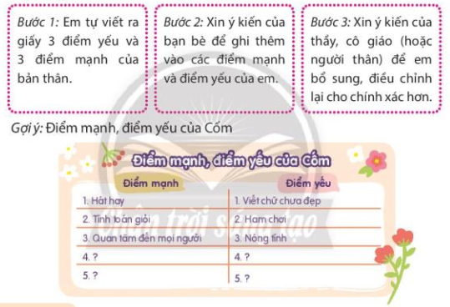  -GV yêu cầu HS chia đôi tờ giấy , ghi vào đầu cột bên trái “ Điểm mạnh” , đầu cột bên phải “ Điểm yếu” , bên dưới học sinh tự ghi 3 điểm yếu và 3 điểm mạnh vào cột tương ứng.  - GV phát cho mỗi tổ 1 tờ A0 ghi tiêu đề “ Chân dung của em”. GV yêu cầu mỗi HS đính phiếu rèn luyện của mình lên tờ A0 của nhóm và treo “ bức tranh” của tổ mình lên tường xung quanh lớp học. GV bật nhạc cho HS đi tuần tự thành vòng tròn , mỗi HS cầm 1 cây bút và tham gia triển lãm tranh. HS sẽ đọc thông tin từ “ chân dung của em” của một bạn bất kì và ghi thêm ý kiến của mình vào phần điểm mạnh, điểm yếu của bạn HS trong “ Chân dung của em”.  - GV nhận xét và khen ngợi HS tự đánh giá mình nghiêm túc và nhiệt tình góp ý cho bạn.  - GV tổng kết : Có thể những điều ta tự đánh giá về mình hoặc người khác đánh giá về mình không giống nhau. Đây cũng là điều hết sức bình thường, tất cả những lời nhận xét, đánh giá sẽ giúp chúng ta hiểu rõ mình hơn trong quá trình quan sát bản thân và trong sự nhìn nhận , đánh giá của người khác để chúng ta hoàn thiện hơn, cũng như thể hiện tốt hơn điểm mạnh của mình và khắc phục những điểm yếu ( nếu có). | -HS lắng nghe, thực hiện.  -HS ghi điểm mạnh, điểm yếu của bản thân vào tờ giấy và các cột tương ứng.  -HS dán phiếu rèn luyện của mình vào “ bức tranh” của tổ.  -HS thực hiện tham quan và đánh giá bạn.  -HS lắng nghe GV.
2. Vận dụng:  Hoạt động 7: Ghi lại lời góp ý, lời khen, lời nhắc nhở.  Mục Tiêu: HS thực hiện được cách tự đánh giá điểm mạnh, điểm yếu của bản thân bàng cách đơn giản là ghi lại lời góp ý, lời khen, lời nhắc nhở của bạn bè, thầy cô, bố mẹ về mình và so sánh với việc tự đánh giá điểm mạnh, điểm yếu của chính mình.  Cách tiến hành:  -GV hướng dẫn HS các cách tự đánh giá điểm mạnh , điểm yếu của bản thân:  + Tự đánh giá ghi lại lời góp ý , lời khen , lời nhắc nhở của bạn bè, thầy cô, bố mẹ về mình vào cuốn sổ tay- Sau đó so sánh với việc tự đánh giá điểm mạnh, điểm yếu của chính mình.( Gv phát phiếu rèn luyện cho HS hoặc HS có thể ghi kết quả thực hiện vào vở bài tập Đạo đức 3).  -GV nhận xét, khen ngợi HS và tổng kết hoạt động , chuyển sang hoạt động kế tiếp. | -HS tự thực hiện và chia sẻ kết quả với cả lớp.
3. Củng cố – Dặn dò  Mục tiêu: HS ôn lại các kiến thức , kĩ năng đã được học; liên hệ và điều chỉnh bản thân từ việc nhận biết được các điểm mạnh, điểm yếu của mình.  -GV tổ chức trò chơi “ Chọn biểu tượng của em”: GV chiếu một số hình ảnh , biểu tượng ( mặt trăng, Mặt trời, bông hoa, dòng suối, con gấu, ngọn núi, cầu vồng,…) và yêu cầu HS:  + Em hãy chọn một biểu tượng mà em cho rằng nó đại diện cho bản thân mình?  + Vì sao em chọn như vậy?( GV gợi ý từ trải nghiệm của mình để dẫn dắt HS)  -GV nhận xét và khen ngợi HS.  - GV cho HS đọc bài ghi nhớ, tổng kết các cách nhận biết điểm mạnh, điểm yếu của bản thân.  - Nhắc nhở HS về nhà hoàn thành phiếu rèn luyện và thường xuyên tự đánh giá điểm mạnh, điểm yếu của bản thân. | -HS lắng nghe, thực hiện.  -HS trả lời suy nghĩ cá nhân mình.  -HS lắng nghe thực hiện.
IV. ĐIỀU CHỈNH SAU BÀI DẠY (Rút kinh nghiệm)

KẾ HOẠCH BÀI DẠY MÔN TOÁN
CHỦ ĐỀ: CÁC SỐ ĐẾN 10000
EM LÀM ĐƯỢC NHỮNG GÌ? (TIẾT 1)

I. Yêu cầu cần đạt:
1. Năng lực:
* Năng lực chung:
- Năng lực tự chủ và tự học: Phát triển năng lực tự chủ và tự học qua hoạt động cá nhân.
- Năng lực giao tiếp, hợp tác: Trao đổi, thảo luận để thực hiện các nhiệm vụ học tập.
- Năng lực giải quyết vấn đề và sáng tạo: Sử dụng các kiến thức đã học ứng dụng vào thực tế.
* Năng lực đặc thù
- Hệ thống hóa việc lập số có bốn chữ số, cấu tạo thập phân của số.
- Củng cố cách tìm thành phần trong phép cộng, phép trừ.
- Thực hiện cộng, trừ trong phạm vi 10000.
- Giải quyết vấn đề đơn giản liên quan đến tính nhẩm, nhân, chia các trường hợp đặc biệt (số 0)
- Giải quyết vấn đề đơn giản liên quan đến ý nghĩa của phép cộng, phép trừ và cộng, trừ trong phạm vi 10000.
2. Phẩm chất:
- Phẩm chất nhân ái: Có ý thức giúp đỡ lẫn nhau trong hoạt động nhóm để hoàn thành nhiệm vụ.
- Phẩm chất chăm chỉ: Chăm chỉ suy nghĩ, trả lời câu hỏi; làm tốt các bài tập.
- Phẩm chất trách nhiệm: Giữ trật tự, biết lắng nghe, học tập nghiêm túc.
3. Tích hợp: Toán học và cuộc sống, Tự nhiên và Xã hội
II. Đồ dùng dạy học:
- Giáo viên: SGV, SHS, bảng phụ
- Học sinh: SHS, VBT.
III. Các hoạt động dạy học chủ yếu:

Hoạt động giáo viên | Hoạt động học sinh | Điều chỉnh
- 1. Khởi động : (5 phút)  * Mục tiêu: Tạo tâm thế hứng thú cho HS và từng bước cho HS làm quen với bài học mới.  * Cách tiến hành:  - HS bắt bài hát  - GV giới thiệu bài | - HS hát  - HS nghe
2. Luyện tập (25 phút)
*Mục tiêu: HS làm bài tập để củng cố lại các kiến thức đã học
Cách tiến hành:
Bài 1: Gọi HS đọc yêu cầu bài 1 trang 18  - GV cho HS thực hiện theo nhóm đôi: quan sát hình vẽ, nhận biết câu nào đúng, câu nào sai.  - GV gợi ý:  + Từ các thẻ số 1000, 100, 10 và 1 – Số  + Từ số - Viết thành tổng  - Gọi đại diện nhóm trình bày  - GV sửa bài, khuyến khích HS giải thích cách làm. | - HS đọc yêu cầu bài 1 trang 18  - HS thực hiện theo nhóm đôi  - HS trình bày  + a Đúng  + b Đúng  + c Sai (có 4 thẻ chục nhưng chữ số 4 ở hàng trăm)  + d Đúng  - HS lắng nghe
Bài 2: Gọi HS đọc yêu cầu bài 2 trang 18  - GV cho HS (nhóm bốn) tìm hiểu bài, nhận biết yêu cầu của bài:  - GV yêu cầu HS làm bài cá nhân, rồi chia sẻ với bạn  - GV sửa bài, gọi HS lên bảng trình bày vào bảng con và giải thích cách làm  - GV nhận xét, tuyên dương HS trình bày đúng. | HS đọc yêu cầu bài 2 trang 18  - HS nhận biết:  - Làm bài cá nhân, chia sẻ với bạn  - Ghi kết quả vào bảng con  - HS lắng nghe
Bài 3: Gọi HS đọc yêu cầu bài 3 trang 19  - Yêu cầu học sinh làm bài cá nhân, chia sẻ kết quả với bạn.  - Yêu cầu học sinh trình bày kết quả trước lớp và giải thích.  - Gọi HS khác nhận xét.  - GV nhận xét.  4. Củng cố - Dặn dò:  * Mục tiêu: Giúp học sinh nắm lại các kiến thức trọng tâm mới học.  * Cách tiến hành:  - GV nhận xét, tuyên dương.  - Dặn dò Học sinh về nhà xem lại bài đã học trên lớp và chuẩn bị bài cho tiết sau. | HS đọc yêu cầu bài 3 trang 19  - Học sinh làm bài cá nhân, chia sẻ kết quả với bạn.  - Học sinh trình bày kết quả trước lớp và giải thích.  6381 833 5486 2617  + 1071 +1548 - 2485 - 1009  7452 2381 3001 708
Điều chỉnh sau bài dạy:
……………………………………………………………………………………………………………………………………………………………………………………………………………………………………………………………
KẾ HOẠCH BÀI DẠY
Môn: Hoạt động trải nghiệm

CHỦ ĐỀ 6: CHĂM SÓC VÀ PHÁT TRIỂN BẢN THÂN
- Tiết 1: Sinh hoạt dưới cờ: Hưởng ứng phong trào “Chăm sóc và phục vụ bản thân”
- Tiết 2: Hoạt động giáo dục theo chủ đề:
+ Chơi trò chơi “Gọi bạn…”
+ Giới thiệu những nét riêng của bản thân.
+ Giới thiệu sở thích của bản thân.
- Tiết 3: Sinh hoạt lớp: Thảo luận về những việc làm để chăm sóc và phát triển bản thân.
I. YÊU CẦU CẦN ĐẠT:
1. Phẩm chất:
- Phẩm chất chăm chỉ: Tích cực thực hiện một số hoạt động rèn luyện để phát triển bản thân.
- Phẩm chất nhân ái: Vui vẻ, thân thiện, tôn trọng các sở thích riêng của bạn.
2. Năng lực:
*Năng lực chung:
- Năng lực giao tiếp, hợp tác:
+ Chia sẻ được những sở thích của bản thân với bạn;
+ Phối hợp với bạn khi tham gia hoạt động chung;
+ Khéo léo, cẩn thận khi làm sản phẩm tặng bạn bè.
- Năng lực giải quyết vấn đề và sáng tạo: Sử dụng các kiến thức đã học ứng dụng vào thực tế.
*Năng lực đặc thù:
- Thực hiện được một số hoạt động để phát triển bản thân.
II. THIẾT BỊ DẠY HỌC VÀ HỌC LIỆU
1. Đối với giáo viên
– SGK Hoạt động trải nghiệm 3;SGV Hoạt động trải nghiệm 3
– Giấy A0, bút dạ;
- Các hình ảnh hoạt động của HS về tập luyện thể dục thể thao, đàn, hát, múa, khiêu vũ,…
- Phiếu đánh giá
2. Đối với học sinh
- SGK Hoạt động trải nghiệm 3, Vở bài tập Hoạt động trải nghiệm 3;
- Bút chì, bút màu, kéo, hồ dán, giấy màu,…
Cuối mỗi tiết hoạt động, GV nên nhắc nhở lại những điều HS cần chuẩn bị cho tiết hoạt động sau.
III. TIẾN TRÌNH DẠY HỌC
TUẨN 21 – TIẾT 1: HƯỞNG ỨNG PHONG TRÀO “CHĂM SÓC VÀ PHÁT TRIỂN BẢN THÂN”
HOẠT ĐỘNG CỦA GV | HOẠT ĐỘNG CỦA HS | ĐIỀU CHỈNH
- GV chủ nhiệm phối hợp với GV bộ môn Giáo dục Thể chất hoặc Âm nhạc tổ chức cho HS tập dợt các hoạt động rèn luyện thân thể: biểu diễn văn nghệ, võ thuật, …để trình diễn trong tiết Sinh hoạt dưới cờ.  - HS điều khiển lễ chào cờ.  - Lớp trực tuần nhận xét thi đua.  - TPT hoặc đại diện BGH nhận xét bổ sung và triển khai các công việc tuần mới.  - GV chuẩn bị tâm thế, hỗ trợ HS sắp xếp đội hình để tham gia hưởng ứng phong trào “Chăm sóc và phát triển bản thân.  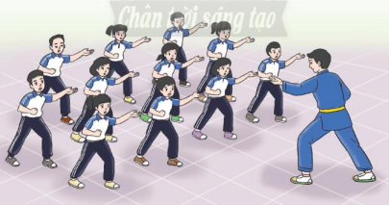  - GV hỗ trợ HS trong quá trình di chuyển lên sân khấu biểu diễn và trở về chỗ ngồi của lớp mình sau khi biểu diễn xong  - GV nhắc nhở HS về nhà tiếp tục thực hiện các hoạt động tập luyện để phát triển bản thân theo năng khiếu và sở thích. | - HS tham gia tập dợt.  - HS chào cờ.  - Lớp trực tuần nhận xét thi đua các lớp trong tuần qua.  - HS lắng nghe kế hoạch tuần mới.  - HS sắp xếp đội hình để tham gia hưởng ứng phong trào “Chăm sóc và phát triển bản thân.  - HS biểu diễn và trở về chổ ngồi của lớp.  - HS lắng nghe.
VI. Điều chỉnh, bổ sung sau bài dạy:
…………………………………………………………………………………………………………………………………………………………………………………………
Thứ Ba, ngày 7 tháng 2 năm 2023
KẾ HOẠCH BÀI DẠY
MÔN: TIẾNG VIỆT
CHỦ ĐIỂM 10: NGHỆ SĨ TÍ HON
BÀI 1: TỪ BẢN NHẠC BỊ ĐÁNH RƠI (Tiết 3)
I. YÊU CẦU CẦN ĐẠT:
1. Năng lực đặc thù.
Viết đúng kiểu chữ hoa: O, Ô, Ơ, Q, tên riêng, câu ứng dụng.
2. Năng lực chung.
Năng lực tự chủ và tự học, giao tiếp và hợp tác, giải quyết vấn đề và sáng tạo.
3. Phẩm chất.
- Mạnh dạn, tự tin.
- Bồi dưỡng cho HS phẩm chất nhân ái, chăm chỉ, trung thực, trách nhiệm; bước đầu cảm nhận được giá trị tinh thần mà các môn nghệ thuật mang lại cho cuộc sống, khơi gợi cảm xúc tích cực với các môn nghệ thuật, với những nghệ nhân, nghệ sĩ hoạt động trong lĩnh vự nghệ thuật và trong cuộc sống. Từ đó các em có ý thức hơn việc học và tìm hiểu các môn nghệ thuật, trân trọng và sử dụng có hiệu quả các sản phẩm nghệ thuật, làm phong phú đời sống tinh thần của bản thân.
II. ĐỒ DÙNG DẠY HỌC
- GV: mẫu chữ viết hoa O, Ô, Ơ, Q cỡ nhỏ.
- HS: VTV, bảng con, phấn,…

III. HOẠT ĐỘNG DẠY HỌC
Hoạt động của giáo viên | Hoạt động của học sinh | Điều chỉnh
A. Hoạt động khởi động: (5 phút)
a. Mục tiêu: Tạo cảm xúc vui tươi, kết nối với chủ đề bài học.
b. Phương pháp, hình thức tổ chức:
- GV cho HS hát múa.  - GV tổng kết, dẫn dắt HS vào bài mới. | - HS cả lớp hát múa.  - HS lắng nghe.
B. Hoạt động Khám phá và luyện tập: (… phút)
B.3 Hoạt động Viết (... phút)
1. Hoạt động 1: Luyện viết chữ hoa: (15 phút)
a. Mục tiêu: Viết đúng kiểu chữ hoa: O, Ô, Ơ, Q.
b. Phương pháp, hình thức tổ chức:
- GV yêu cầu HS quan sát mẫu chữ O hoa, xác định chiều cao, độ rộng, cấu tạo nét chữ của các con chữ O, Ô, Ơ, Q hoa.  - GV viết mẫu và nêu quy trình viết chữ O hoa.  + Đặc điểm: Cao 2,5 ô ly, viết 1 nét cong kín chung.  + Cấu tạo: Nét viết chữ hoa O là nét cong kín, phần cuối nét lượn vào trong bụng chữ.  + Cách viết: Đặt bút trên đường kẻ 3, theo chiều từ trái sang phải viết nét cong kín. Phần cuối nét lượn vào trong bụng chữ, đến đường kẻ 2 thì lượn lên 1 chút rồi dừng lại.  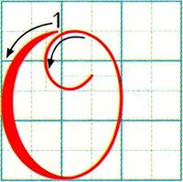  - GV gọi HS nhắc lại quy trình viết chữ O hoa.  - GV yêu cầu HS viết chữ O hoa vào bảng con.  - GV yêu cầu HS tô và viết chữ O hoa vào VTV.  - GV yêu cầu HS tự đánh giá bài viết của mình và của bạn.  - GV yêu cầu HS quan sát mẫu chữ Ô, Ơ, Q hoa, xác định chiều cao, độ rộng, cấu tạo nét chữ của các con chữ Q hoa trong mối quan hệ so sánh với chữ O hoa.  - GV viết mẫu và nêu quy trình viết chữ Ô, Ơ, Q hoa.  + Các chữ Ô, Ơ quy trình các bước như chữ O nhưng thêm phần dấu ở trên. Chữ Ô thêm 2 nét thẳng xiên ngắn nối nhau tạo thành nét gãy nhọn trên đầu. Chữ Ơ thêm nét râu, đặt bút trên đường kẻ 3 viết đường cong nhỏ bên phải của chữ O.  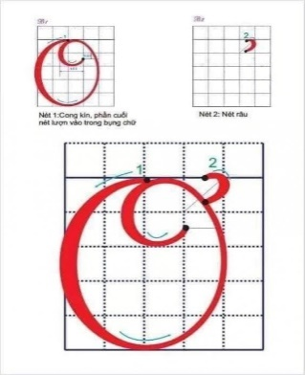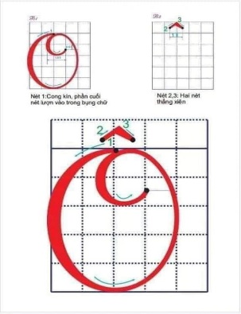  + Chữ Q hoa:  Nét 1: Đặt bút trên đường kẻ 6, đưa bút sang trái viết nét cong kín. Phần cuối lượn vào trong bụng chữ đến đường kẻ 4 thì lượn lên một chút rồi dừng bút. Phần này giống chữ hoa O.  Nét 2: Từ điểm dừng bút của nét 1. Lia bút xuống gần đường kẻ 2 viết nét lượn ngang từ trong lòng chữ ra ngoài.  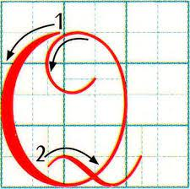  - GV yêu cầu HS viết chữ O, Ô, Ơ, Q hoa vào VTV. | - HS quan sát mẫu chữ O hoa, xác định chiều cao, độ rộng, cấu tạo nét chữ của con chữ O hoa.  - HS lắng nghe, quan sát.  - HS nhắc lại quy trình viết chữ O hoa.  - HS viết chữ O hoa vào bảng con.  - HS tô và viết chữ O hoa vào VTV.  - HS tự đánh giá bài viết của mình và của bạn theo hướng dẫn của GV.  - HS quan sát, so sánh.  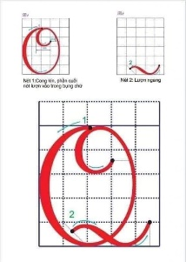  - HS viết chữ O, Ô, Ơ, Q hoa vào VTV.
2. Hoạt động 2: Luyện viết từ ứng dụng (…phút)
a. Mục tiêu: Viết đúng chữ Q hoa và từ ứng dụng.
b. Phương pháp, hình thức tổ chức
- GV yêu cầu HS đọc và tìm hiểu nghĩa của từ ứng dụng Quang Trung.  - GV giải thích thêm: Hoàng đế Quang Trung (1753 – 1792), tên thật là Nguyễn Huệ, ông là một nhà chính trị, nhà quân sự tài giơi, lãnh đạo nhân dân đánh bại quân Thanh và quân Xiêm, đưa nước ta thoát khoi hoạ xâm lăng.  - GV nhắc lại quy trình viết chữ Q hoa và cách nối từ chữ Q hoa sang chữ u, và từ chữ T hoa sang chữ r.  - Yêu cầu quan sát cách GV viết chữ Quang Trung.  - Yêu cầu HS viết chữ Quang Trung vào VTV. | - HS đọc và tìm hiểu nghĩa của từ ứng dụng Quang Trung.  - HS lắng nghe.  - HS lắng nghe.  - HS quan sát.  - HS viết chữ Quang Trung vào VTV.
3. Hoạt động 3: Luyện viết câu ứng dụng (…phút)
a. Mục tiêu: Viết đúng chữ Q hoa và câu ứng dụng.
b. Phương pháp, hình thức tổ chức:
- GV yêu cầu HS đọc và tìm hiểu nghĩa của câu ứng dụng:  Quả treo lúc lỉu trên cành  Em đưa nét vẽ ngọt ngào vào tranh.  Nguyên Thảo  - Yêu cầu HS viết câu ứng dụng vào VTV. | - HS đọc và tìm hiểu nghĩa của câu ứng dụng.  - HS viết câu ứng dụng vào VTV.
4. Hoạt động 4: Luyện viết thêm (…phút)
a. Mục tiêu: Luyện viết chữ O, Ô, Ơ, Q hoa và câu ứng dụng khác.
b. Phương pháp, hình thức tổ chức:
- GV yêu cầu HS đọc và tìm hiểu nghĩa của từ Ô Quan Chưởng.  - GV yêu cầu HS đọc và tìm hiểu nghĩa của câu ứng dụng.  - GV yêu cầu HS viết nội dung viết thêm vào VTV. | - HS tìm hểu nghĩa của từ Ô Quan Chưởng: tên một của ra vào Hà Nội xưa, nay nằm trên phố Ô Quan Chưởng, quận Hoàn Kiếm, Hà Nội.  - HS tìm hểu nghĩa của câu ứng dụng: Quang cảnh buổi biểu diễn văn nghệ thật sôi động, hấp dẫn.  - HS viết nội dung viết thêm vào VTV.
5. Hoạt động Đánh giá bài viết: (... phút)
a. Mục tiêu: Đánh giá, chỉnh sửa bài viết.
b. Phương pháp, hình thức tổ chức
- GV yêu cầu HS tự đánh giá phần viết của mình và của bạn.  - GV nhận xét một số bài viết. | - HS tự đánh giá phần viết của mình và của bạn.  - HS lắng nghe.
IV. ĐIỀU CHỈNH SAU TIẾT DẠY:
................................................................................................................................
................................................................................................................................
...............................................................................................................................

KẾ HOẠCH BÀI DẠY
MÔN: TIẾNG VIỆT
CHỦ ĐIỂM 10: NGHỆ SĨ TÍ HON
BÀI 1: TỪ BẢN NHẠC BỊ ĐÁNH RƠI (Tiết 4)
I. YÊU CẦU CẦN ĐẠT:
1. Năng lực đặc thù.
- Tìm được từ ngữ chỉ về Nghệ thuật.
- Đặt được câu về hoạt động nghệ thuật.
- Mở rộng câu Để làm gì?
2. Năng lực chung.
- Năng lực tự chủ, tự học: lắng nghe, trả lời các câu hỏi. Làm được các bài tập
- Năng lực giải quyết vấn đề và sáng tạo: tham gia trò chơi, vận dụng.
- Năng lực giao tiếp và hợp tác: tham gia trong nhóm.
3. Phẩm chất.
Bồi dưỡng cho HS phẩm chất nhân ái, chăm chỉ, trung thực, trách nhiệm; bước đầu cảm nhận được giá trị tinh thần mà các môn nghệ thuật mang lại cho cuộc sống, khơi gợi cảm xúc tích cực với các môn nghệ thuật, với những nghệ nhân, nghệ sĩ hoạt động trong lĩnh vự nghệ thuật và trong cuộc sống. Từ đó các em có ý thức hơn việc học và tìm hiểu các môn nghệ thuật, trân trọng và sử dụng có hiệu quả các sản phẩm nghệ thuật, làm phong phú đời sống tinh thần của bản thân.
II. ĐỒ DÙNG DẠY HỌC
- GV: thẻ từ ghi sẵn một số từ ngữ cho bài tập LTVC.
- HS: SGK, vở bài tập.
III. HOẠT ĐỘNG DẠY HỌC
Hoạt động của giáo viên | Hoạt động của học sinh | Điều chỉnh
A. Hoạt động khởi động: (5 phút)
a. Mục tiêu: Tạo cảm xúc vui tươi, kết nối với chủ đề bài học.
b. Phương pháp, hình thức tổ chức:
- GV cho HS hát múa.  - GV tổng kết, dẫn dắt HS vào bài mới. | - HS cả lớp hát múa.  - HS lắng nghe.
B. Hoạt động Khám phá và luyện tập: (… phút)
B.4 Hoạt động Mở rộng vốn từ Nghệ thuật (... phút)
1. Hoạt động 1: Luyện từ (10 phút)
a. Mục tiêu: Tìm được từ ngữ về Nghệ thuật.
b. Phương pháp, hình thức tổ chức
* Bài 1:  - GV mời 1 HS đọc to và xác định yêu cầu của BT 1, đọc các từ ngữ trên các thẻ từ.  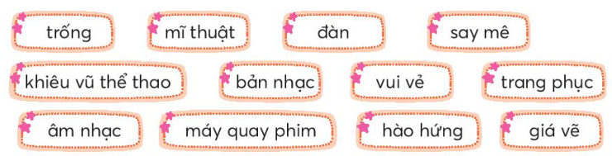  - GV yêu cầu HS thảo luận nhóm đôi, tìm từ ngữ chỉ sự vật theo yêu cầu BT.  - GV mời một số HS chia sẻ trước lớp, yêu cầu cả lớp lắng nghe, nhận xét.  - GV nhận xét.  * Bài 2:  - GV mời 1 HS đọc to và xác định yêu cầu của BT 2.  - GV yêu cầu HS quan sát tranh và từ ngữ gợi ý, tìm từ ngữ phù hợp trong nhóm bốn bằng kĩ thuật Khăn trải bàn.  - GV gọi 1 – 2 nhóm HS chia sẻ trước lớp.  - GV cùng HS nhận xét. | - HS đọc và xác định yêu cầu của BT 1: Em đọc ba nhóm trên và xếp các từ ngữ trên vào nhóm thích hợp. Đọc các từ ngữ trên các thẻ từ.  - HS thảo luận nhóm đôi, hoàn thành BT:  a. Chỉ môn nghệ thuật: mĩ thuật, khiêu vũ thể thao, âm nhạc.  b. Chỉ dụng cụ khi tham gia hoạt động nghệ thuật: trống, đàn, máy quay phim, trang phục, giá vẽ.  c. Chỉ cảm xúc khi tham gia hoạt động nghệ thuật: Say mê, vui vẻ, hào hứng.  - Một số tự đánh giá phần viết của mình và của bạn.  - HS lắng nghe GV nhận xét.  - HS đọc và xác định yêu cầu của BT 2: Em đọc nghề nghiệp của từng người trong tranh và nêu một hoạt động nổi bật của mỗi người.  - HS thảo luận nhóm bốn.  + Ca hát - ca sĩ  + Vẽ - họa sĩ  + Đàn - nhạc công  + Múa - diễn viên múa  + Quay phim - người quay phim  + Chạm trổ - nhà điêu khắc.  - 1 – 2 nhóm HS chia sẻ trước lớp.  - Các nhóm nhận xét, bổ sung.
2. Hoạt động 2: Luyện câu ( 12 phút)
a. Mục tiêu: đặt được câu về hoạt động nghệ thuật.
b. Phương pháp, hình thức tổ chức
- GV mời 1 HS đọc to và xác định yêu cầu của BT 3.  - GV yêu cầu HS đặt câu hỏi trong nhóm nhỏ, khuyến khích đặt 2 – 3 câu có kết nối về ý tưởng.  - GV yêu cầu HS chia sẻ trước lớp, yêu cầu cả lớp lắng nghe, nhận xét.  - GV yêu cầu HS viết vào VBT 2 – 3 câu vừa đặt.  - GV yêu cầu HS tự đánh giá bài làm của mình và của bạn. | - HS đọc và xác định yêu cầu BT: Sử dụng các từ ngữ em đã tìm được ở bài tập 2, đặt câu nói về hoạt động nghệ thuật.  - HS hoạt động nhóm nhỏ, hoàn thành BT.  + Diễn viên múa đang hăng say tập luyện.  + Người quay phim đang vất vả để quay được những cảnh phim đẹp.  - HS chia sẻ trước lớp, yêu cầu cả lớp lắng nghe, nhận xét.  - HS viết vào VBT 2 – 3 câu vừa đặt.  - HS tự đánh giá bài làm của mình và của bạn.
3. Hoạt động 3: Mở rộng câu Để làm gì? (…phút)
a. Mục tiêu: HS đặt câu có sử dụng từ ngữ ở bài tập 3. Tìm câu hỏi và từ ngữ dùng để hỏi.
b. Cách tiến hành:

- GV mời 1 HS đọc to và xác định yêu cầu của BT 4.  - GV yêu cầu HS thảo luận nhóm đôi.  - GV gọi 1 – 2 nhóm HS chia sẻ trước lớp.  - GV cùng HS nhận xét.  - GV: từ ngữ chỉ mục đích có thể đứng đầu hoặc đứng cuối câu, thường có từ để/ nhằm đứng trước. | - HS đọc và xác định yêu cầu BT: Mỗi bộ phận in đậm thay thế cho bộ phận để làm gì? Em hãy đặt câu hỏi cho từ ngữ được in đậm.  - HS thảo luận.  a. Mô-da nảy ra sáng kiến viết một bản nhạc để làm gì?  b. Những người thợ đã miệt mài làm việc để làm gì?  c. Nhiều người đến đây để làm gì?  - 1 – 2 nhóm HS chia sẻ trước lớp.  - Các nhóm nhận xét, bổ sung.  - HS lắng nghe.
C. Hoạt động Vận dụng: ( 5 phút)
a. Mục tiêu: Giới thiệu về một bài hát đã học trong giờ Âm nhạc mà em thích.
b. Cách tiến hành:
- GV mời 1 HS đọc to và xác định yêu cầu của hoạt động.  - GV yêu cầu HS thảo luận nhóm nhỏ: Từng bạn nêu tên bài hát, tên nhạc sĩ sáng tác, nội dung bài hát, lí do mình thích và có thể hát 1 – 2 câu trong bài.  - GV mời vài nhóm chia sẻ trước lớp.  - GV cho HS bình chọn nhóm Người hâm mộ đáng yêu, nêu lí do em bình chọn.  - GV mời 1 vài HS chia sẻ suy nghĩ, cảm xúc sau khi thực hiện hoạt động.  - GV nhận xét. | - HS đọc và xác định yêu cầu của hoạt động: Giới thiệu về một bài hát đã học trong giờ Âm nhạc mà em thích.  - HS giới thiệu trong nhóm nhỏ:  Em chọn bài hát mình đã học trong giờ Âm nhạc và giới thiệu về tên bài hát, người sáng tác, nội dung bài hát.  Em đọc bài hát “Cánh đồng tuổi thơ” do nhạc sĩ Lư Nhất Văn sáng tác, viết lời bởi nhạc sĩ Lê Giang. Bài hát vẽ lên một bức tranh cánh đồng làng quê thật đẹp và thanh bình. Qua đó, em còn cảm nhận được tình yêu quê hương sâu sắc của bạn nhỏ trong bài hát.  - HS mỗi nhóm chọn một bài để giới thiệu và có thể biểu diễn trước lớp sau khi giới thiệu trong nhóm.  - HS bình chọn.  - 1 vài HS chia sẻ suy nghĩ, cảm xúc.  - HS lắng nghe.

IV. ĐIỀU CHỈNH SAU TIẾT DẠY:
................................................................................................................................
................................................................................................................................
................................................................................................................................
................................................................................................................................
................................................................................................................................
................................................................................................................................
KẾ HOẠCH BÀI DẠY MÔN TOÁN
CHỦ ĐỀ: CÁC SỐ ĐẾN 10000
EM LÀM ĐƯỢC NHỮNG GÌ? (TIẾT 2)

I. Yêu cầu cần đạt:
1. Năng lực:
* Năng lực chung:
- Năng lực tự chủ và tự học: Phát triển năng lực tự chủ và tự học qua hoạt động cá nhân.
- Năng lực giao tiếp, hợp tác: Trao đổi, thảo luận để thực hiện các nhiệm vụ học tập.
- Năng lực giải quyết vấn đề và sáng tạo: Sử dụng các kiến thức đã học ứng dụng vào thực tế.
* Năng lực đặc thù
- Hệ thống hóa việc lập số có bốn chữ số, cấu tạo thập phân của số.
- Củng cố cách tìm thành phần trong phép cộng, phép trừ.
- Thực hiện cộng, trừ trong phạm vi 10000.
- Giải quyết vấn đề đơn giản liên quan đến tính nhẩm, nhân, chia các trường hợp đặc biệt (số 0)
- Giải quyết vấn đề đơn giản liên quan đến ý nghĩa của phép cộng, phép trừ và cộng, trừ trong phạm vi 10000.
2. Phẩm chất:
- Phẩm chất nhân ái: Có ý thức giúp đỡ lẫn nhau trong hoạt động nhóm để hoàn thành nhiệm vụ.
- Phẩm chất chăm chỉ: Chăm chỉ suy nghĩ, trả lời câu hỏi; làm tốt các bài tập.
- Phẩm chất trách nhiệm: Giữ trật tự, biết lắng nghe, học tập nghiêm túc.
3. Tích hợp: Toán học và cuộc sống, Tự nhiên và Xã hội
II. Đồ dùng dạy học:
- Giáo viên: SGV, SHS, bảng phụ
- Học sinh: SHS, VBT.
III. Các hoạt động dạy học chủ yếu:
Hoạt động giáo viên | Hoạt động học sinh | Điều chỉnh
- 1. Khởi động: (5 phút)  * Mục tiêu: Tạo tâm thế hứng thú cho HS và từng bước cho HS làm quen với bài học mới.  * Cách tiến hành:  - HS bắt bài hát  - GV giới thiệu bài | - HS hát  - HS nghe
2. Luyện tập (25 phút)
*Mục tiêu: HS làm bài tập để củng cố lại các kiến thức đã học
Cách tiến hành:
Bài 4: Gọi HS đọc yêu cầu bài 4 trang 19  - GV cho HS thảo luận nhóm đôi, tìm hiểu bài và nhận biết yêu cầu bài: Chọn dấu phép tính thích hợp để điền vào chỗ chấm  - GV yêu cầu HS thảo luận  - GV gợi ý:  + Tính từ trái sang rồi dựa vào kết quả cuối cùng để chọn phép tính.  + Nếu kết quả lớn hơn các số tham gia phép tính ta nghĩ tới phép tính nào?  + Nếu kết quả bé hơn các số tham gia phép tính ta nghĩ đến phép chia nào?  + Nếu kết quả bằng 0 thì:  Hiệu hai số bằng nhau thì bằng mấy?  Có thừa số bằng 0 thì bằng mấy?  0 chia cho một số khác thì bằng mấy?  - Gọi HS lên bảng trình bày và giải thích cách làm  - Gọi HS khác nhận xét.  - GV nhận xét, tuyên dương HS làm đúng và nhanh nhất | HS đọc yêu cầu bài 4 trang 19  - HS thảo luận tìm hiểu bài và nhận biết yêu cầu, cách thực hiện.  - HS lắng nghe và thực hiện bài toán.  - HS trình bày và giải thích cách làm  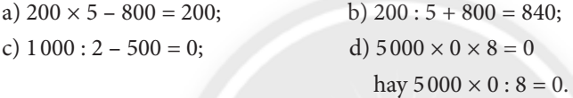  - HS lắng nghe
Bài 5: Gọi HS đọc yêu cầu bài 5 trang 19  - GV cho HS để xác định yêu cầu  - GV hỏi:  + Bài toán cho ta biết gì?  + Bài toán hỏi gì?  - GV yêu cầu HS hoạt động cá nhân, thực hiện giải bài toán  - GV sửa bài, gọi HS trình bày lời  giải, khuyến khích HS giải thích cách làm  - GV nhận xét – khen ngợi | HS đọc yêu cầu bài 5 trang 19  - HS lắng nghe  - HS trình bày bài giải:  Số ki-lô-gam gạo Nhà nước cung cấp lần thứ hai là:  2 350 – 450 = 1 900 (kg)  Số ki-lô-gam gạo cả hai lần khu vực đó đã được cung cấp là:  2 350 + 1 900 = 4 250 (kg)  Đáp số: 4 250 ki-lô-gam gạo.
Bài 6: Gọi HS đọc yêu cầu bài 6 trang 19  - GV cho HS (nhóm đôi) tìm hiểu bài và nhận biết các yêu cầu  - GV yêu cầu HS quan sát hình:  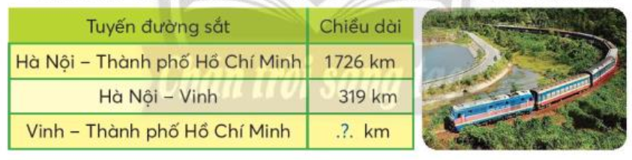  - GV sửa bài, gọi một số HS đọc kết quả  - Gọi HS khác nhận xét  - GV nhận xét – khen ngợi | HS đọc yêu cầu bài 6 trang 19  - HS đọc kết quả:  Tuyến đường sắt Chiều dài  Hà Nội – Thành phố Hồ Chí Minh 1 726 km  Hà Nội – Vinh 319 km  Vinh - Thành phố Hồ Chí Minh 1 407 km
* Đất nước em  - GV yêu cầu HS thảo luận nhóm đôi quan sat bãi biển Cửa Lò (Nghệ An)  - – Gọi HS chia sẻ những hiểu biết về tỉnh Nghệ An và xác định tỉnh Nghệ An trên bản đồ.  * Hoạt động thực tế  Cùng người thân tìm vị trí tỉnh Nghệ An trên bản đồ (trang 88). Từ Nghệ An đến Thành phố Hồ Chí Minh, theo đường bờ biển phải đi qua bao nhiêu tỉnh, thành phố?  - HS cùng người thân tìm vị trí tỉnh Nghệ An trên bản đồ (trang 88). | - HS lắng nghe và thực hiẹn  Từ Nghệ An đến Thành phố Hồ Chí Minh, theo đường bờ biển phải đi 14 nhiêu tỉnh, thành phố gồm: Hà Tĩnh, Quảng Bình, Quảng Trị, Thừa Thiên Huế, Đà Nẵng, Quảng Nam, Quảng Ngãi, Bình Định, Phú Yên, Khánh Hòa, Ninh Thuận, Bình Thuận, Bà Rịa – Vũng Tàu.
Điều chỉnh sau bài dạy
………………………………………………………………………………………………………………………………………………………………………………………………………………………………………………………………………………

CHỦ ĐỀ: THỰC VẬT VÀ ĐỘNG VẬT

BÀI 18: SỬ DỤNG HỢP LÍ THỰC VẬT VÀ ĐỘNG VẬT (TIẾT 1)
I. YÊU CẦU CẦN ĐẠT
1. Kiến thức
Sau bài học, HS:
- Nêu được ví dụ về việc sử dụng thực vật và động vật trong đời sống hàng ngày.
- Liên hệ thực tế, nhận xét về cách sử dụng thực vật và động vật của gia đình và cộng đồng địa phương.
- Lựa chọn , đề xuất cách sử dụng thực vật và động vật hợp lí. Chia sẻ với những người xung quanh để cùng thực hiện.
2. Năng lực:
*Năng lực chung: Năng lực tự chủ và tự học, giao tiếp và hợp tác, giải quyết vấn đề và sáng tạo.
* Năng lực riêng: Đưa ra ý kiến, phân tích và ra quyết định để giải quyết tình huống trong bài học; thu thập thông tin . Sử dụng động vật thực vật hợp lí.
3. Phẩm chất: Nhân ái, chăm chỉ, yêu thiên nhiên.
II. THIẾT BỊ DẠY HỌC
- GV: tranh, ảnh, phim về các hoạt động sử dụng thực vật và động vật của con người trong cuộc sống hành ngày ; tranh ảnh trong SGK póng to, bảng thu thập thông tin trong SGK.
- HS: SGK, VBT.

III. HOẠT ĐỘNG DẠY HỌC
HOẠT ĐỘNG CỦA GV | HOẠT ĐỘNG CỦA HS | ĐIỀU CHỈNH
A. Hoạt động khởi động  Mục tiêu: Tạo hứng thú và khơi gợi những hiểu biết đã có của học sinh về nguồn thức ăn từ thực vật và động vật.  Cách tiến hành:  - GV tổ chức trò chơi “ Phóng sự điều tra”: Một HS đóng giả làm phóng viên và đi phỏng vấn các bạn HS khác trong lớp.  + Hôm qua bạn đã ăn những gì?  + Các thức ăn đó có nguồn gốc từ động vật hay thực vật?  - GV khuyến khích HS chia sẻ câu trả lời trước lớp.  - GV nhận xét chung, dẫn dắt vào bài học “ Sử dụng hợp lí thực vật và động vật”.  B. KHÁM PHÁ  Hoạt động 1: Cách sử dụng thực vật và động vật trong cuộc sống hàng ngày.  Mục tiêu: HS nêu được một số ví dụ về việc con người sử dụng thực vật và động vật trong cuộc sống hàng ngày.  Cách tiến hành:  - GV chia lớp thành các nhóm đôi, yêu cầu HS quan sát tranh trong SGK trang 76 ( GV có thể sử dụng hình phóng to), tìm hiểu nội dung hình dựa vào các gợi ý sau:  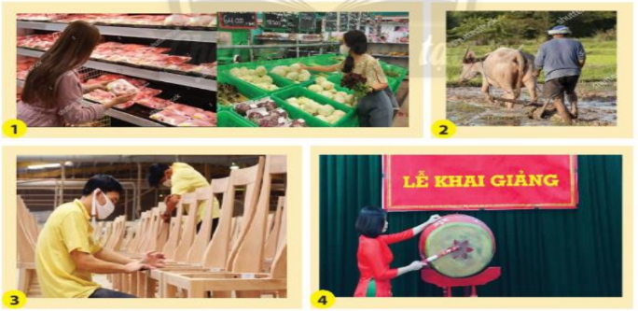  + Mọi người trong hình đang làm gì?  + Nêu một số ví dụ về việc con người sử dụng thực vật và động vật trong đời sống hàng ngày?  - GV mời các nhóm trình bày trước lớp.  -GV và HS cùng nhận xét.  - GV cùng HS nhận xét và rút ra kết luận: Con người sử dụng thực vật và động vật để lấy thức ăn, đồ dùng, sức lao động,… trong cuộc sống hàng ngày.  Hoạt động 2: Một số việc làm thể hiện việc sử dụng thực vật và động vật hợp lí.  Mục tiêu: HS nêu được một số việc làm thể hiện việc sử dụng thực vật và động vật hợp lí.  Cách tiến hành:  - GV chia HS thành các nhóm bốn, yêu cầu HS quan sát hình trong SGK trang 77, thảo luận và cho biết:  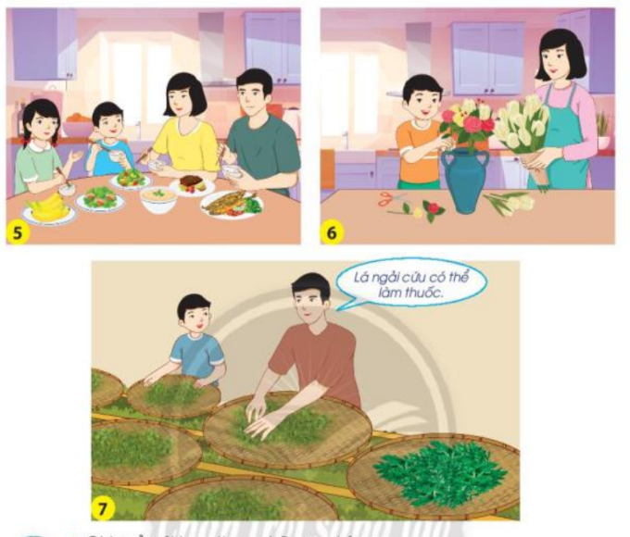  + Gia đình Hòa đã sử dụng thực vật và động vật để làm gì?  + Cách sử dụng đó hợp lí hay không hợp lí? Vì sao?  -GV tổ chức cho hai đến ba nhóm lên chia sẻ trước lớp.  - GV và HS cùng nhận xét và rút ra kết luận: Thực vật, động vật cung cấp thức ăn, đồ uống , nguyên liệu để phục vụ nhu cầu của con người. Mỗi gia đình cần có ý thức sử dụng hợp lí thực vật và động vật.  Hoạt động 3: Liên hệ bản thân  Mục tiêu: HS nhận xét được cách sử dụng thực vật và động vật của gia đình trong cuộc sống hàng ngày.  Cách tiến hành:  - GV cho HS làm việc cặp đôi, chia sẻ với bạn (theo các câu hỏi):  + Việc sử dụng thực vật và động vật của gia đình trong cuộc sống hàng ngày.  + Các việc làm cần thay đổi để sử dụng thực vật và động vật hợp lí hơn.  + Giải thích vì sao cần thay đổi  - GV mời hai đến ba nhóm trình bày nội dung đã thảo luận.  - GV và HS cùng nhận xét.  *Hoạt động nối tiếp:  - GV yêu cầu HS quan sát, tìm hiểu thêm về việc sử dụng thực vật và động vật hợp lí trong gia đình và địa phương. | - HS tham gia chơi trò chơi –phỏng vấn bạn.  + Hôm qua em đã ăn canh rau muống luộc, thịt lợn rang, trứng rán và nấm xào thịt bò.  + Những thức ăn đó từ cả thực vật và động vật.  - HS trình bày câu trả lời trước lớp.  - HS lắng nghe nhận xét.  - HS thảo luận nhom đôi quan sát tranh, tìm câu trả lời.  + Ví dụ về việc con người sử dụng thực vật và động vật trong đời sống hàng ngày: lương thực, thực phẩm hàng ngày, sức kéo, đồ dùng trong cuộc sống,...  - Đại diện nhóm trình bày kết quả trước lớp  - HS lắng nghe, nhận xét  -HS lắng nghe GV nhận xét kết luận.  -HS thảo luận nhóm bốn quan sát hình và thực hiện yêu cầu.  + Gia đình Hoa sử dụng thực vật và động vật để:  -Hình 5: Làm thực ăn, đồ uống hàng ngày.  - Hình 6: Làm phân bón cho cây trồng.  - Hình 7: Làm thuốc.  + Cách sử dụng ở hình 5 là chưa hợp lí vì nấu nhiều thức ăn sẽ làm dư thừa và lãng phí nếu không ăn hết.  + Cách sử dụng ở hình 6 và hình 7 hợp lí vì không làm lãng phí thực vật, động vật và có lợi cho sức khỏe của con người.  - HS lắng nghe GV kết luận.  -Hs thảo luận nhóm 2 trả lời các câu hỏi.  + Gia đình em đã sử dụng thực vật và động vật trong cuộc sống hàng ngày:  - Làm thức ăn hàng ngày.  - Trang trí nhà cửa.  - Làm trà.  - Làm nước hoa.  - Làm bánh  + Gia đình em cần sử dụng thực vật và động vật hợp lí và tránh lãng phí thức ăn hàng ngày.  -Đại diện các nhóm trình bày, nhận xét.  -HS lắng nghe .  -HS lắng nghe thực hiện.
IV. Điều chỉnh sau bài dạy:
.................................................................................................................................
.................................................................................................................................
.................................................................................................................................

Thứ Tư, ngày 8 tháng 2 năm 2023
KẾ HOẠCH BÀI DẠY
MÔN: TIẾNG VIỆT
CHỦ ĐIỂM 10: NGHỆ SĨ TÍ HON
BÀI 2: QUẢNG CÁO (Tiết 1)
I. YÊU CẦU CẦN ĐẠT:
1. Năng lực đặc thù.
- Trao đổi được với bạn một thông tin quảng cáo mà em thích; nêu được phỏng đoán của bản thân về nội dung bài đọc qua tên bài, hoạt động khởi động.
- Đọc trôi chảy bài đọc, ngắt nghỉ đúng dấu câu, đúng logic ngữ nghĩa; bước đầu đọc lời các nhân vật và người dẫn chuyện với giọng phù hợp; trả lời được các câu hỏi tìm hiểu bài; hiểu nội dung bài đọc: Quảng cáo Chương trình văn nghệ xuân yêu thương của Câu lạc bộ Nghệ sĩ nhí thật sinh động, hấp dẫn.
- Đặt được tên các tiết mục và nói được câu về một tiết mục biểu diễn.
2. Năng lực chung.
- Năng lực tự chủ, tự học: HS tích cực tham gia đọc bài, lắng nghe và trả lời các câu hỏi.
- Năng lực giải quyết vấn đề và sáng tạo: tham gia trò chơi, vận dụng.
- Năng lực giao tiếp và hợp tác: tham gia đọc trong nhóm.
3. Phẩm chất.
- Chăm chỉ: Chăm học và biết tự giác, tích cực luyện đọc.
- Trung thực: Thật thà, trung thực trong nhận xét và đánh giá sản phẩm của bạn và bản thân.
- Trách nhiệm: Biết tự giác, nghiêm túc thực hiện và hoàn thành các nhiệm vụ học tập được giao.
- Yêu nước: Biết thể hiện tình yêu thiên nhiên, yêu quê hương đất nước và biết tự hào về đất nước và con người Việt Nam.
II. ĐỒ DÙNG DẠY HỌC
- GV: Tranh ảnh, video clip một số quảng cáo vui nhộn, nhất là những quảng cáo về các chương trình biểu diễn nghệ thuật; bảng phụ ghi nội dung quảng cáo một số tiết mục.
- HS: SGK,

III. HOẠT ĐỘNG DẠY HỌC
Hoạt động của giáo viên | Hoạt động của học sinh | Điều chỉnh
A. Hoạt động khởi động: (5 phút)
a. Mục tiêu: Tạo cảm xúc vui tươi, kết nối với chủ đề bài học. Chia sẻ được với bạn một điều thú vị về một thông tin quảng cáo mà em thích; nêu được phỏng đoán của bản thân về nội dung bài đọc qua tên bài và hoạt động khởi động.
b. Phương pháp, hình thức tổ chức:
- GV yêu cầu HS hoạt động nhóm đôi, chia sẻ với bạn về một thông tin quảng cáo:  + Em đọc hoặc xem quảng cáo ở đâu?  + Điều gì ở quảng cáo khiến em thích?  - GV đặt câu hỏi gợi ý cho HS nêu suy nghĩ qua hình ảnh, âm thanh, từ ngữ/ cách trình bày chữ viết,…  - GV giới thiệu bài mới, ghi tên bài đọc mới Quảng cáo lên bảng. | - HS hoạt động nhóm đôi.      - HS đọc tên bài kết hợp quan sát tranh minh họa, phán đoán nội dung bài đọc.  - HS lắng nghe, quan sát.
B. Hoạt động Khám phá và luyện tập: (… phút)
B.1 Hoạt động Đọc (... phút)
1. Hoạt động 1: Luyện đọc thành tiếng (12 phút)
a. Mục tiêu: Đọc trôi chảy bài đọc, ngắt nghỉ đúng dấu câu, đúng logic ngữ nghĩa; bước đầu đọc lời các nhân vật và người dẫn chuyện với giọng phù hợp; trả lời được các câu hỏi tìm hiểu bài; hiểu nội dung bài đọc.
b. Phương pháp, hình thức tổ chức:
a. Đọc mẫu  - GV đọc mẫu toàn bài. Lưu ý: đọc giọng toàn bài trong sáng, vui tươi; nghỉ hơi hợp lí sau mỗi tiết mục, nhấn giọng ở những từ ngữ chỉ hoạt động hoặc tên tiết mục biểu diễn.  b. Luyện đọc từ, giải nghĩa từ  - Yêu cầu nhóm đôi đọc nối tiếp từng câu.  - Cách đọc một số từ ngữ khó: dí dỏm, vui nhộn, độc đáo, thân thiện,…  c. Luyện đọc đoạn  - Luyện đọc câu dài: Hân hạn chào đón thầy cô giáo,/ phụ huynh/ và các bạn học sinh.//; Toàn bộ số tiền/ quyên góp được từ buổi biểu diễn,/ Ban tổ chức dùng để mua quà Tết/ tặng các bạn thiếu nhi/ ở mái ấm Hoa Sữa.//,...  d. Luyện đọc cả bài:  - Yêu cầu HS đọc luân phiên cả bài.  - Giải thích thêm nghĩa của một số từ ngữ khó:  + Tiết mục: từng mục được biểu diễn trong một chương trình.  + Dí dỏm: có tác dụng gây cười một cách nhẹ nhõm và có ý vị.  + Quyên góp: đóng góp hoặc vận động mọi người góp tiền của để làm việc nghĩa, việc có ích chung,.. | - HS lắng nghe và đọc thầm theo.  - HS nhóm đôi đọc nối tiếp từng câu.  - HS luyện đọc một số từ khó theo GV.  - HS luyện đọc câu dài.  - HS đọc luân phiên cả bài.  - HS lắng nghe.
2. Hoạt động 2: Luyện đọc hiểu (12 phút)
a. Mục tiêu: Hiểu nội dung bài đọc: Quảng cáo Chương trình văn nghệ xuân yêu thương của Câu lạc bộ Nghệ sĩ nhí thật sinh động, hấp dẫn.
b. Phương pháp, hình thức tổ chức:
- GV yêu cầu HS đọc thầm lại bài đọc, thảo luận theo cặp để trả lời câu hỏi 1- 3 trong SHS:  - GV mời một số HS trả lời câu hỏi trước lớp, yêu cầu cả lớp lắng nghe, nhận xét.  - GV cùng HS nhận xét.  - GV yêu cầu HS thảo luận theo nhóm nhỏ để trả lời câu hỏi 4- 5 trong SHS:  - GV mời một số HS trả lời câu hỏi trước lớp, yêu cầu cả lớp lắng nghe, nhận xét.  - GV yêu cầu HS nêu nội dung bài đọc.  - GV cùng HS nhận xét. | - HS đọc thầm lại bài đọc, thảo luận theo cặp để trả lời câu hỏi trong SGK:  1. Ban Tổ chức Câu lạc bộ Nghệ sĩ nhí thiết kế tờ quảng cáo để: quảng cáo chương trình văn nghệ "Xuân yêu thương".  2. Tiết mục thời trang giấy và ảo thuật được quảng cáo có thú vị: độc đáo và thân thiện.  3. Các bạn trong Câu lạc bộ Nghệ sĩ nhí sử dụng số tiền quyên góp được để: mua quà Tết tặng cho các thiếu nhi ở mái ấm hoa sữa.  - HS trả lời câu hỏi trước lớp, cả lớp lắng nghe, nhận xét.  - HS thảo luận theo nhóm nhỏ để trả lời câu hỏi 4- 5 trong SHS:  4. Em thích phần giới thiếu các tiết mục trong chương trình "Xuân yêu thương" và phần thông báo địa điểm, thời gian vì qua mục này, ta có thể nắm được toàn bộ chương trình được tổ chức như thế nào, ở đâu và thời điểm khi nào.  5. Theo em, chương trình văn nghệ có tên là Xuân yêu thương vì: chương trình tổ chức để lấy toàn bộ sô tiền thu được mua quà Tết tặng cho các em thiếu nhi ở mái ấm Hoa Sữa  - Một số HS trả lời câu hỏi trước lớp. Cả lớp lắng nghe, nhận xét.  - HS nêu nội dung bài đọc: Quảng cáo Chương trình văn nghệ xuân yêu thương của Câu lạc bộ Nghệ sĩ nhí thật sinh động, hấp dẫn.  - HS lắng nghe GV nhận xét.
3. Hoạt động 3: Luyện đọc củng cố (15 phút)
a. Mục tiêu: Luyện đọc trôi chảy, lưu loát bài đọc.
b. Phương pháp, hình thức tổ chức
- GV hướng dẫn HS xác định giọng đọc trên cơ sở hiểu nội dung văn bản. HS nhắc lại nội dung bài.  Từ đó bước đầu xác định được giọng đọc toàn bài trong sáng, vui tươi; nghỉ hơi hợp lí sau mỗi tiết mục, nhấn giọng ở những từ ngữ chỉ hoạt động hoặc tên tiết mục biểu diễn.  - GV đọc mẫu toàn bài  - GV yêu cầu HS luyện đọc nội dung quảng cáo 2 – 3 tiết mục em yêu thích trong nhóm.  - GV mời 1 – 2 đọc trước lớp.  - GV cùng HS nhận xét.  - GV mời HS khá, giỏi đọc cả bài.  - GV nhận xét. | - HS nhắc lại nội dung bài:  Quảng cáo Chương trình văn nghệ xuân yêu thương của Câu lạc bộ Nghệ sĩ nhí thật sinh động, hấp dẫn.  - HS lắng nghe, xác định giọng đọc toàn bài và một số từ ngữ cần nhấn giọng.  - HS đọc thầm theo.  - HS luyện đọc theo nhóm.  - 1 – 2 nhóm đọc trước lớp Cả lớp đọc thầm theo.  - Các nhóm nhận xét nhau.  - HS khá, giỏi đọc cả bài. Cả lớp đọc thầm theo.

IV. ĐIỀU CHỈNH SAU TIẾT DẠY:
................................................................................................................................
................................................................................................................................
...................................................................................................................................................................................................................................................................................................................................................................................................................................................................................

KẾ HOẠCH BÀI DẠY MÔN TOÁN
CHỦ ĐỀ: CÁC SỐ ĐẾN 10000
THÁNG, NĂM (TIẾT1)

I. Yêu cầu cần đạt:
* Năng lực:
* Năng lực chung:
- Năng lực giao tiếp, hợp tác: Trao đổi, thảo luận để thực hiện các nhiệm vụ học tập.
- Năng lực giải quyết vấn đề và sáng tạo: Sử dụng các kiến thức đã học ứng dụng vào thực tế.
* Năng đặc thù:
- Nhận biết tháng trong năm: các tháng trong một nă, số ngày cảu mỗi tháng.
- Đọc lịch (Thứ, ngày, tháng, năm)
- Giải quyết vấn đề để đơn giản liên quan đến thời gian.
* Phẩm chất: chăm chỉ (quý trọng thời gian), trách nhiệm.
* Tích hợp: Toán học và cuộc sống, Tự nhiên và Xã hội.
II. Đồ dùng dạy học:
- Giáo viên: SGV, SHS, 1quyển lịch tháng hoặc tờ lịch tháng phần bài học phóng to.
- Học sinh: SHS, Tờ lịch ngày đã sưu tầm.
III. Các hoạt động dạy học chủ yếu:
HOẠT ĐỘNG CỦA GIÁO VIÊN | HOẠT ĐỘNG CỦA HỌC SINH | ĐIỀU CHỈNH
- 1. Hoạt động khởi động:  * Mục tiêu: Tạo không khí lớp học vui tươi, sinh động kết hợp kiểm tra kiến thức cũ.  * Giới thiệu các đơn vị chỉ thời gian thường dung: ngày, tháng, năm  - Tạo tình huống  - GV hỏi:  + Các bạn có nhớ ngày sinh của mình không?  + Năm nay các em bao nhiêu tuổi?  + Để biết chính xác năm nay mình bao nhiêu tuổi, ta dựa vào đâu?  + Tính xem năm nay các em bao nhiêu tuổi?  * Giới thiệu đơn vị đo thời gian: tháng, năm  - Mỗi năm, mỗi người đều thêm 1 tuổi. Năm là một đơn vị thời gian  - Một năm gồm bao nhiêu tháng, đó là những tháng nào, mỗi tháng có bao nhiêu ngày.  2. Hoạt động 2: Thực hành:  * Mục tiêu: Biết đọc tên các ngày trong tháng. Biết xem lịch để xác định số ngày trong tháng nào đó và xác định một ngày nào đó là thứ mấy trong tuần lễ.  1. Bài 1  - Gọi HS đọc yêu cầu bài toán  - Giáo viên hướng dẫn học sinh xem tháng trên tờ lịch.  - Treo tờ lịch lên bảng và hỏi.  + Đây là tờ lịch tháng nào?  - Yêu cầu học sinh làm việc nhóm đọc tên các tháng  - Gọi HS đọc trước lớp  - GV nhận xét – khen ngợi | - HS lắng nghe  - HS lắng nghe và trả lời  - 9 tuổi, 10 tuổi  - năm sinh và năm nay  - VD: 2023 – 2013 = 10 hay đếm thêm 1 từ 2013 đến 2023  - HS lắng nghe và trả lời  - HS đọc yêu cầu  - Học sinh lắng nghe và trả lời câu hỏi  - HS đọc:  Các tháng trong năm là: tháng 1, tháng 2, tháng 3, tháng 4, tháng 5, tháng 6, tháng 7, tháng 8, tháng 9, tháng 10, tháng 11 và tháng 12.  - Học sinh lắng nghe
Bài 2  - Gọi 1 em đọc bài mẫu.  - Yêu cầu HS thảo luận nhóm đôi đọc số ngày từng tháng cho nhau nghe  - Yêu cầu nhóm đọc kết quả trước lớp  - – GV hệ thống lại các tháng trong một năm và hỏi:  - + Các tháng màu xanh dương có bao nhiêu ngày?  - + Các tháng có 31 ngày được xếp như thế nào trong một năm?  + Tháng nào có 30 ngày?  + Tháng nào có 28 hoặc 29 ngày? | - Một em đọc bài mẫu.  - HS thảo luận  - HSTL:  Tháng 1 có 31 ngày  Tháng 2 có 28 ngày hoặc 29 ngày  Tháng 3 có 31 ngày  Tháng 4 có 30 ngày  Tháng 5 có 31 ngày  Tháng 6 có 30 ngày  Tháng 7 có 31 ngày  Tháng 8 có 31 ngày  Tháng 9 có 30 ngày  Tháng 10 có 31 ngày  Tháng 11 có 30 ngày  Tháng 12 có 31 ngày  - HS lắng nghe và trả lời:  + Tháng có màu xanh dương là tháng: 1,3,5,7,8,10,,12  + Tháng đầu trong năm có 31 ngày, sau đó cứ cách một tháng lại xuất hiện tháng 31 ngày. Đặc biệt tháng 7 và tháng 8 là hai tháng liên tiếp có 31 ngày.  + Tháng có 30 ngày là tháng: 4,6,9,11  + Tháng 2
3. Củng cố - Vận dụng
Mục tiêu: Giúp học sinh nắm lại các kiến thức trọng tâm mới học.
hững phần chính trong tiết dạy.
Trò chơi: Tô màu theo chỉ định
Cách tiến hành:
– GV cho HS nhóm 4 đố nhau:  + Đố bạn tháng nào có 31 ngày  + Đố bạn tháng nào có 30 ngày  + Đố bạn tháng nào có 28 hoặc 29 ngày  - GVchốt lại: Các tháng còn lại có 30 ngày, riêng tháng có 28 hoặc 29 ngày.  Như vậy, có 7 tháng 31 ngày, 4 tháng 30 ngày, 1 tháng có 28 hoặc 29 ngày.  - GV nhận xét, tuyên dương.  - Nhận xét tiết học | - HS lắng nghe và thực hiện
Điều chỉnh sau bài dạy
...................................................................................................................................................................................................................................................................................................
MÔN CÔNG NGHỆ
CHỦ ĐỀ: THỦ CÔNG KĨ THUẬT
BÀI 7: DỤNG CỤ VÀ VẬT LIỆU LÀM THỦ CÔNG ( 2 TIẾT)

I. YÊU CẦU CẦN ĐẠT:
1. Kiến thức:
- Kể được tên một số vật liệu, dụng cụ đơn giản để làm thủ công
- Lựa chọn được vật liệu làm thủ công phù hợp, đúng yêu cầu.
2. Năng lực:
  - Năng lực công nghệ
- Hiểu biết công nghệ: Kể được tên một số vật liệu, dụng cụ đơn giản để làm thủ công. Lựa chọn được vật liệu phù hợp, đúng yêu cầu.
2.2. Năng lực chung:
- Tự chủ và tự học: sử dụng các dụng cụ và vật liệu phù hợp để trang trí thêm góc học tập và giúp hỗ trợ việc học tập hiệu quả.
- Giao tiếp và hợp tác: Nhận biết và mô tả được các vật liệu, dụng cụ. Có thói quen trao đổi, giúp đỡ nhau trong học tập; biết cùng nhau hoàn thành nhiệm vụ học tập theo hướng dẫn của thầy cô.
3. Phẩm chất
- Chăm chỉ: Ham học hỏi, tìm tòi để mở rộng hiểu biết và vận dụng kiến thức đã học về dụng cụ, vật liệu vào học tập và cuộc sống hằng ngày trong gia đình.
- Trách nhiệm: Có ý thức bảo quản, giữ gìn dụng cụ, vật liệu trong gia đình. Có ý thức sắp xếp dụng cụ, vật liệu gọn gàng.
II. ĐỒ DÙNG DẠY - HỌC:
- GV: một số dụng cụ thủ công; sản phẩm mẫu thủ công; tranh ảnh ở sách giao khoa;
- HS: SGK, VBT, vở ghi
III. CÁC HOẠT ĐỘNG DẠY – HỌC CHỦ YẾU:
TIẾT 1
Hoạt động của GV | Hoạt động của HS
1. Hoạt động: Mở đầu (5-7p)  a. Mục tiêu: Huy động những kiến thức, kĩ năng, kinh nghiệm của bản thân về các vật dụng thủ công để làm các sản phẩm thủ công. Kích thích tính tò mò, sự hứng thú và tạo tâm thế học tập cho HS ngay từ đầu tiết học.  b. Cách thức tiến hành:  - GV tổ chức cho học sinh chơi trò chơi trên powerpoint trả lời các câu hỏi và dẫn dắt vào bài học:  1. Cây suôn đuồn đuột  Trong ruột đen thui  Con nít lui cui  Dẫm đầu đè xuống!  Là cái gì?(Bút chì)  2.Đầu vuông đuôi vắn như nhau  Thân chia nhiều dốt rất mau, rất đều  Tính tình chân thực đáng yêu  Muốn biết dài ngắn mọi chiều có em?  (Thước kẻ)  3. Đưa hình ảnh giấy màu và hỏi đây là gì?  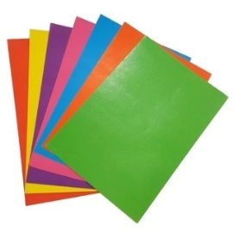  Giấy màu  4. Đủ màu: trắng, xám, đỏ, vàng  Nước vào sẽ dẻo, dễ dàng nặn chơi  Trở nên rắn chắc khi khô  Nhà ai cũng có vài đồ đã nung?  (đất sét)  - GV gọi HS chơi  - GV nhận xét và dẫn dắt vào bài học: Các đồ dùng các em vừa tìm được qua việc chơi trò chơi đó là các dụng cụ và vật liệu thủ công. Vậy ngoài các dụng cụ và vật liệu thủ công tren còn có những dụng cụ và vật liệu nào nữa để tìm hiểu rõ hơn các em sẽ cùng cô vào học bài 7: Dụng cụ và vậy liệu làm thủ công. (tiết 1)  2. HĐ Hình thành kiến thức mới (30-33p)  Hoạt động 1: Tìm hiểu chung về dụng cụ và vật liệu làm thủ công (13-15p)  a. Mục tiêu: Giúp HS hình thành kiến thức khái quát về một số loại vật liệu, dụng cụ để làm thủ công phổ biến dùng cho HS cấp Tiểu học. Giúp HS biết một số các tạo hình cơ bản với một số vật liệu thủ công.  b. Cách thức tiến hành  - GV tổ chức cho HS chơi trò chơi theo nhóm 4: Nhìn nhanh – nhớ đúng  + GV chiếu bức tranh trong thời gian 1 phút sau đó ẩn bức tranh và yêu cầu HS ghi lại tên các đồ dùng mà em đã nhìn thấy trong ảnh.  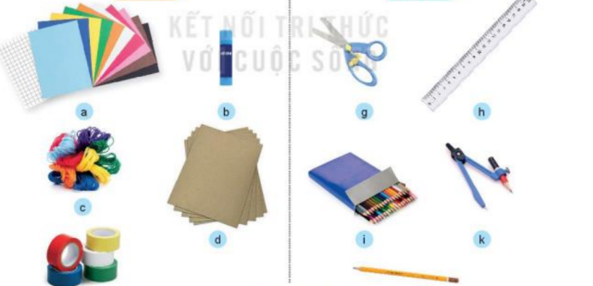  - Gv yêu cầu học sinh ghi bảng nhóm tên các đồ dùng sau khi làm việc nhóm 4. Nhóm nào làm đúng nhiều nhất được thưởng.  - GV nhận xét - chiếu lại Hình 1 và hỏi: Theo các những đồ dùng nào gọi là dụng cụ thủ công; những đồ dùng nào gọi là vật liệu thủ công?  - GV yêu cầu HS chia sẻ nhóm đôi: Ngoài những vật liệu và dụng cụ làm thủ công trong Hình 1, em hãy kể thêm các vật liệu và dụng cụ khác mà em biết?  - GV nhận xét và kết luận: Dụng cụ và vật liệu thủ công là những yếu tố chính tạo ra các sản phẩm thủ công.  - GV cho HS chơi trò chơi “Ghép đôi” tìm tên gọi phù hợp với các bức tranh. (GV chuẩn bị sẵn tranh và thẻ chữ phù hợp với tranh để HS thực hiện chơi ghép đôi theo nhóm 6)  + Tranh  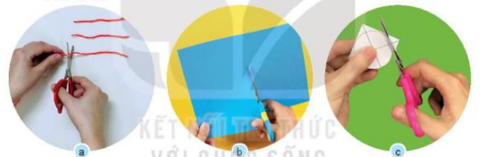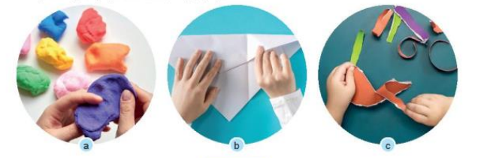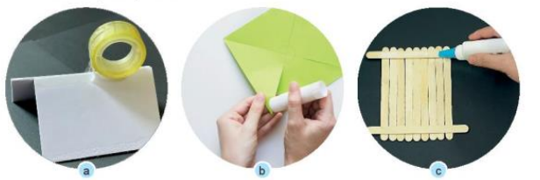  + Thẻ chữ: Xé, nặn, gấp, cắt đường thẳng, cắt đường cong, cắt các đoạn khác nhau, dán bằng hồ dán, dán bằng keo sữa, dán bằng băng dán  - GV mời đại diện các nhóm trình bày kết quả.  - GV mời đại diện 3 nhóm lên phân loại các cách tạo hình: a) Dùng tay tạo hình; b) Dùng kéo tạo hình; c) Dùng vật liệu hỗ trợ dán  - GV kết luận: Chúng ta có nhiều cách tạo hình với vật liệu thủ công khác nhau.  Hoạt động 2: Tìm hiểu cách lựa chọn vật liệu làm thủ công (15-17p)  a. Mục tiêu: Giúp HS lựa chọn được vật liệu làm thủ công phù hợp và đúng yêu cầu.  b. Cách thức tiến hành  *Tính chất của liệu làm thủ công:  - GV yêu cầu HS thảo luận nhóm 2, Quan sát Hình 5 và trả lời câu hỏi:  + Mời 1 – 2 HS nêu tên các vật liệu có trong hình 5.  + Vật liệu nào có tính chất mềm, cứng, thấm nước, không thấm nước?  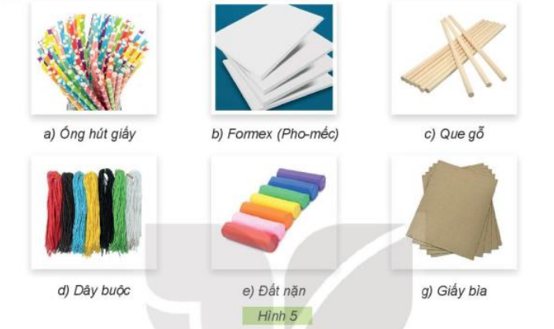  - GV hỏi thêm: Em hãy nêu một số sản phẩm thủ công được tạo ra từ các vật liệu trên?  - GV chiếu thêm 1 số hình ảnh các sản phẩm được tạo từ các vật liệu trên.  - GV kết luận: Mỗi vật liệu khác nhau có thể tạo ra được các sản phẩm thủ công khác nhau.  * Quan sát tranh và xác định:  - GV gợi ý HS khai thác Hình 6 thông qua một số câu hỏi phụ như:  + Trong tranh có những sản phẩm thủ công nào?  + Những sản phẩm ấy được làm từ những vật liệu nào?  => GV chốt: Vật liệu làm thủ công có nhiều loại. Khi lựa chọn vật liệu thủ công, cần chọn loại có tính chất phù hợp, an toàn, không độc hai và tận dụng vật liệu tái chế.  => Gv mở rộng: Kể tên một số sản phẩm thủ công đã được tạo nên từ các vật liệu tái chế.  - GV chiếu hình ảnh một số sản phẩm thủ công đươc làm từ vật liệu tái chế để giới thiệu thêm cho HS.  3. HĐ vận dụng, trải nghiệm (2-3 p)  a. Mục tiêu: Giúp HS kết nối kiến thức đã học về dụng cụ và vật liệu làm thủ công vào thực tiễn trong đời sống. Hoạt động này hướng tới mục tiêu hình thành và phát triển năng lực sử dụng công nghệ của HS.  b. Cách thức tiến hành:  ? Hôm nay em biết thêm những kiến thức gì?  ? Nhắc lại nội dung bài học hôm nay?  ? Em có cảm nhận gì về tiết học hôm nay?  - GV nhận xét, đánh giá tiết học, tuyên dương  - Dặn dò: HS về nhà xem lại bài và xem trước tiết 2 của bài. | - HS quan sát, suy nghĩ và trả lời câu hỏi.  - 1-2 HS trả lời câu hỏi, HS khác nhận xét, góp ý.  - HS lắng nghe, nhắc lại tên bài  - HS quan sát Hình 1, thảo luận nhóm 2 và ghi vào vở.  - HS chơi theo nhóm 4  - Tên các đồ dùng có trong ảnh: keo; giấy màu, chỉ màu; băng dán màu; bìa; kéo; thước; bút màu; compa; bút chì...  - HS trả lời  - HS chia sẻ nhóm đôi.  - HS lắng nghe  - HS thực hiện chơi Ghép đôi theo nhóm 6.  - Đại diện 2, 3 nhóm trả lời  - Đại diện 3 nhóm lên phân loại  - HS lắng nghe  - HS quan sát Hình 5 avf trả lời câu hỏi:  + HS nêu  + HS nêu  - HS trả lời.  - HS quan sát  - HS lắng nghe.  - HS quan sát và trả lời câu hỏi.  - HS lắng nghe, ghi nhớ  - HS chia sẻ  - HS quan sát  - 1-2 HS chia sẻ  - 1 số HS nêu  - HS chia sẻ cảm nhận  - HS lắng nghe để thực hiện
IV. ĐIỀU CHỈNH SAU BÀI DẠY:
...............................................................................................................................................................................................................................................................................................................................................................................................................

Thứ Năm , ngày 9 tháng 2 năm 2023

KẾ HOẠCH BÀI DẠY
MÔN: TIẾNG VIỆT
CHỦ ĐIỂM 10: NGHỆ SĨ TÍ HON
BÀI 2: QUẢNG CÁO (Tiết 2)
I. YÊU CẦU CẦN ĐẠT:
1. Năng lực đặc thù.
- Đặt tên và nói về một tiết mục biểu diễn.
- Nói về một nhân vật trong truyện tranh hoặc phim hoạt hình em thích dựa vào gợi ý.
2. Năng lực chung.
- Năng lực tự chủ và tự học: Biết tự giác luyện đọc, tích cực tham gia vào các hoạt động học tập.
- Giao tiếp và hợp tác: Biết trao đổi, giúp đỡ nhau trong học tập, biết cùng nhau hoàn thành nhiệm vụ theo sự hướng dẫn của thầy cô.
- Giải quyết vấn đề và sáng tạo: Biết thu nhận thông tin từ tình huống, nhận ra những vấn đề và giải quyết được vấn đề thông qua thực hiện các yêu cầu và trả lời các câu hỏi.
3. Phẩm chất.
- Chăm chỉ: Chăm học và biết tự giác, tích cực luyện đọc, để đọc bài thơ hay hơn,...
- Trung thực: Thật thà, trung thực trong nhận xét và đánh giá sản phẩm của bạn và bản thân.
- Trách nhiệm: Biết tự giác, nghiêm túc thực hiện và hoàn thành các nhiệm vụ học tập được giao.
- Yêu nước: Biết thể hiện tình yêu thiên nhiên, yêu quê hương đất nước và biết tự hào về đất nước và con người Việt Nam.
II. ĐỒ DÙNG DẠY HỌC
- GV: Một số truyện tranh hoặc tờ quảng cáo, hình ảnh, video clip các nhân vật quan thuộc trong phim hoạt hình.
- HS: SGK.

III. HOẠT ĐỘNG DẠY HỌC

Hoạt động của giáo viên | Hoạt động của học sinh | Điều chỉnh
A. Hoạt động khởi động: (5 phút)
a. Mục tiêu: Tạo cảm xúc vui tươi, kết nối với chủ đề bài học.
b. Phương pháp, hình thức tổ chức:
- GV cho HS hát múa.  - GV tổng kết, dẫn dắt HS vào bài mới. | - HS cả lớp hát múa.  - HS lắng nghe.
B. Hoạt động Khám phá và luyện tập: (… phút)
4. Hoạt động 4 Đặt tên và nói về một tiết mục biểu diễn. (... phút)
a. Mục tiêu: Đặt tên cho các tiết mục biểu diễn trong từng bức tranh và nói về một tiết mục biểu diễn.
b. Phương pháp, hình thức tổ chức:
- GV yêu cầu HS xác định yêu cầu BT 2.  - GV yêu cầu HS thực hiện BT theo cặp hoặc nhóm nhỏ hoặc nói trước lớp trên cơ sở hình ảnh, tranh minh hoạ hoặc từ ngữ, câu gợi ý hoặc câu hỏi.  - GV gọi một số nhóm HS nói trước lớp.  - GV và HS đánh giá kết quả thực hành.  - GV yêu cầu HS xác định yêu cầu BT 3.  - GV gọi một số nhóm HS nói trước lớp.  - GV nhận xét. | - HS trao đổi đặt tên cho các tiết mục biểu diễn trong từng bức tranh theo nhóm  Đặt tên cho tiết mục biểu diễn trong từng bức vẽ sau:  + Ảo thuật  + Nhảy erobic  + Đàn nghệ thuật  + Biểu diễn thời trang.  - HS trả lời câu hỏi trước lớp, cả lớp lắng nghe, nhận xét.  - HS xác định yêu cầu BT 3: Nói 1 - 2 câu về một tiết mục ở bài tập 2  + Tiết mục ảo thuật thật thú vị và độc đáo.  + Tiết mục biểu diễn thời trang có rất nhiều trang phục xinh đẹp và rực rỡ.  - Một số nhóm HS nói trước lớp.  - HS lắng nghe, các nhóm nhận xét.
B. 2. Hoạt động Nói và nghe (... phút)
1. Hoạt động Đọc lời nhân vật và trả lời câu hỏi:
a. Mục tiêu: Đọc hiểu với thái độ phù hợp và nắm được nội dung cơ bản.
b. Phương pháp, hình thức tổ chức:
- GV yêu cầu HS đọc và phân tích yêu cầu BT1, quan sát tranh.  - GV yêu cầu một số nhóm HS nói trước lớp.  - GV đánh giá kết quả thực hành. | - HS quan sát tranh xác định yêu cầu BT 1.  Đọc lời bạn nhỏ trong tranh và trả lời câu hỏi.  a. Bạn nhỏ nói về nhân vật: mèo máy Đô - rê - mon.  b. Bạn nói về những đặc điểm của nhân vật đó: thân hình mập ú với da màu xanh da trời. Miệng chú rộng hoác, mũi đỏ, đôi mắt đặt trên trán có thể nhìn ban đêm rõ như ban ngày.  c. Bạn có thể nói thêm những đặc điểm là: chú lại có rất nhiều tính tốt, vui tính, thật thà, nhân hậu, dũng cảm, khá nhanh trí nhưng đôi lúc lại lẩm cẩm, rất thương Nobita, sẵn sàng giúp đỡ bạn bè khi gặp khó khăn nên càng dễ thương.  - Một số nhóm HS nói trước lớp.  - HS lắng nghe, các nhóm nhận xét.
2. Hoạt động Nói về một nhân vật trong truyện tranh hoặc phim hoạt hình:
a. Mục tiêu: Nói về một nhân vật trong truyện tranh hoặc phim hoạt hình em thích dựa vào gợi ý.
b. Phương pháp, hình thức tổ chức:

- GV yêu cầu HS đọc và phân tích yêu cầu BT2.  - GV yêu cầu HS đọc gợi ý:  + Em thích đọc truyện hoặc xem bộ phim hoạt hình nào?  + Em thích nhân vật nào trong truyện hoặc phim hoạt hình?  + Đặc điểm nổi bật của nhân vật đó là gì?  + Hình dáng, màu sắc hoặc trang phục của nhân vật thế nào?  - GV yêu cầu HS nói theo yêu cầu BT trong nhóm nhỏ.  - GV yêu cầu một số nhóm HS nói trước lớp.  - GV đánh giá kết quả thực hành. | - HS xác định yêu cầu BT 2: Nói một nhân vật trong truyện tranh hoặc phim hoạt hình em thích dựa vào gợi ý:  Chuột Mickey là chú chuột với ngoại hình khác với các loài chuột khác, lúc nào chú cùng đeo một chiếc bao tay màu trắng và mặc chiếc quần yếm màu đỏ. Hình ảnh Chuột Mickey nhanh nhẹn, hoạt bát, dễ thương in đậm trong lòng khán giả bao thế hệ. Micky thường vào vai nhân vật khôn ngoan, chỉn chu, điềm tĩnh, không bao giờ nổi giận mất khôn. Vì vậy, chú ít khi vướng vào những rắc rối bị đánh đập, bị quăng quật như Donal hay những nhân vật ngốc nghếch khác. Tuy nhiên, hình ảnh dễ thương của Micky tung hứng với nhiều nhân vật khác khiến khán giả có những tràng cười bể bụng.  - HS nói theo yêu cầu BT trong nhóm nhỏ.  - Một số nhóm HS nói trước lớp.  - HS lắng nghe, các nhóm nhận xét.

IV. ĐIỀU CHỈNH SAU TIẾT DẠY:

................................................................................................................................
................................................................................................................................
................................................................................................................................
................................................................................................................................
......................................................................................................................

GIÁO DỤC THỂ CHẤT( KHỐI 3)-T41
CHỦ ĐỀ 3: TƯ THẾ VÀ KĨ NĂNG VẬN ĐỘNG CƠ BẢN
BÀI 5: TẠI CHỖ TUNG MỘT TAY VÀ BẮT BÓNG HAI TAY
(tiết 2)
I. YÊU CẦU CẦN ĐẠT
1.về phẩm chất:
- Ôn tại chỗ tung bóng thấp một tay và bắt bóng hai tay. Biết cách thức thực hiện động tác. Tự sửa sai động tác thông qua nghe, quan sát và tập luyện, để thực hiện nhiệm vụ học tập.
- Đoàn kết, nghiêm túc, tích cực trong tập luyện và hoạt động tập thể.
- Tích cực tham gia các trò chơi vận động, có trách nhiệm trong khi chơi trò chơi và hình thành thói quen tập luyện TDTT.
2.Về năng lực:
2.1.Về năng lực chung:
- Tự chủ và tự học: Tự xem trước khẩu lệnh, cách thực hiện động tác tại chỗ tung bóng thấp một tay và bắt bóng hai tay. trong sách giáo khoa.
- Giao tiếp và hợp tác: Thông qua các hoạt động nhóm để thực hiện các động tác và trò chơi.
2.2. Năng lực đặc thù:
- NL chăm sóc SK: Biết thực hiện vệ sinh sân tập, thực hiện vệ sinh cá nhân để đảm bảo an toàn trong tập luyện. Biết điều chỉnh trang phục để thoải mái và tự tin khi vận động, biết điều chỉnh chế độ dinh dưỡng đảm bảo cho cơ thể.
- NL giải quyết vấn dề và sáng tạo: Thông qua việc học tập tích cực, chủ động tiếp nhận kiến thức và tập luyện.
- Tích cực, tự giác, trung thực và chăm chỉ trong tập luyện.

II. ĐỒ DÙNG DẠY HỌC
- Giáo viên chuẩn bị: Trang phục thể thao, còi phục vụ trò chơi.
- Học sinh chuẩn bị: Giày thể thao, trang phục thể thao

III. CÁC HOẠT ĐỘNG DẠY HỌC CHỦ YẾU
Nội dung | LV Đ |  | Phương pháp, tổ chức và yêu cầu
 |  |  | Hoạt động GV | Hoạt động HS
 | TG | SL
I. Hoạt động mở đầu  1. Nhận lớp  2. Khởi động  - Chạy nhẹ nhàng 1 vòng quanh sân tập.  - Xoay các khớp cổ tay, cổ chân, vai, hông, gối,...  3. Trò chơi.  - Trò chơi “Số chẵn số lẻ”.  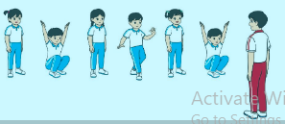  II. Hoạt động luyện tập.  1. Tại chỗ tung bóng thấp một tay và bắt bóng hai tay.  Tập đồng loạt  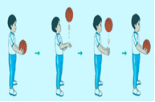  Tập theo tổ nhóm  Thi đua giữa các tổ  2.Trò chơi “Đứng trong vòng tròn tung và bắt bóng”.  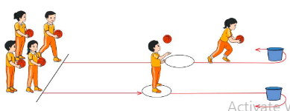  III. Vận dụng  - Thả lỏng cơ toàn thân.  - Củng cố hệ thống bài học  - Nhận xét và hướng dẫn tập luyện ở nhà. | 6-10 phút  1-2 phút  3-5 phút  1-2 phút  18-22 phút  12-15 phút  3-5 phút  5-7 phút  1-3 phút  4-6 phút  4-6 phút | 1-2L  1-2L  1-3L  1-3L  1-2L | - Nghe cán bộ lớp báo cáo.  - Hỏi về sức khỏe của Hs.  - Cô trò chúc nhau.  - Phổ biến nội dung, nhiệm vụ và yêu cầu giờ học.  - GV di chuyển và quan sát, chỉ dẫn cho HS thực hiện.  -Gv tổ chức Hs chơi trò chơi.  - Gv hô nhịp 1 lần và giao cán sự lớp hô.  - Hs tập theo Gv.  - Gv quan sát, sửa sai cho Hs.  - Yêu cầu Tổ trưởng cho các bạn luyện tập theo khu vực.  - Gv quan sát, uốn nắn, sửa sai cho Hs.  - GV tổ chức cho HS thi đua giữa các tổ.  -Tuyên dương tổ tập đều, đúng nhất.  - GV nêu tên trò chơi, phổ biến luật chơi, cách chơi.  - Cùng hs nhắc lại luật chơi và cách chơi.  - Cho Hs chơi thử.  - Tổ chức cho Hs chơi.  - GV hướng dẫn.  - Gv cùng hs hệ thống lại bài (đưa câu hỏi).  - Nhận xét kết quả, ý thức, thái độ học của Hs.  - HD sử dụng SGK để Hs ôn lại bài và chuẩn bị bài sau. | - Cán sư tập trung lớp, điểm số, báo cáo sĩ số, tình hình lớp học cho Gv.  GV  * * * * * * * *  * * * * * * *  * * * * * * *  * * * * * * *  - Cán sự điều khiển lớp khởi động .  - Hs chơi đúng luật, nhiệt tình sôi nổi và đảm bảo an toàn.  * * * * * *  * * * * * *  * * * * * *  * * * * * *  GV  - Hs tiến hành tập luyện theo sự hướng dẫn của Gv và cán sự lớp.  - Hs thay phiên nhau hô nhịp.  * * * * *  * * *  * *  * * GV * * * *  * * *  * * * * *  - Từng tổ lên thi đua - trình diễn  - Hs nhắc lại luật chơi, cách chơi.  - Hs tiến hành chơi trò chơi dưới sự chỉ huy của Gv.  - Chơi trò đúng luật, nhiệt tình, sôi nổi và an toàn.  - HS thực hiện thả lỏng  - Hs cùng Gv hệ thống lại bài (HS quan sát SGK (tranh) trả lời)  GV  * * * * * * * *  * * * * * * *  * * * * * * *  * * * * * * *  - HS tập chung thực hiện theo hướng dẫn của GV và nhận hướng dẫn tập luyện ở nhà.

IV. ĐIỀU CHỈNH SAU TIẾT DẠY (NẾU CÓ)
…………………………………………………………………………………………

KẾ HOẠCH BÀI DẠY MÔN TOÁN
CHỦ ĐỀ: CÁC SỐ ĐẾN 10000
THÁNG, NĂM (TIẾT 2)
I. Yêu cầu cần đạt:
* Năng lực:
* Năng lực chung:
- Năng lực giao tiếp, hợp tác: Trao đổi, thảo luận để thực hiện các nhiệm vụ học tập.
- Năng lực giải quyết vấn đề và sáng tạo: Sử dụng các kiến thức đã học ứng dụng vào thực tế.
* Năng đặc thù:
- Nhận biết tháng trong năm: các tháng trong một nă, số ngày cảu mỗi tháng.
- Đọc lịch (Thứ, ngày, tháng, năm)
- Giải quyết vấn đề để đơn giản liên quan đến thời gian.
* Phẩm chất: chăm chỉ (quý trọng thời gian), trách nhiệm.
* Tích hợp: Toán học và cuộc sống, Tự nhiên và Xã hội.
II. Đồ dùng dạy học:
- Giáo viên: SGV, SHS, 1quyển lịch tháng hoặc tờ lịch tháng phần bài học phóng to.
- Học sinh: SHS, Tờ lịch ngày đã sưu tầm.
III. Các hoạt động dạy học chủ yếu:
Hoạt động giáo viên | Hoạt động học sinh | Điều chỉnh
1. Khởi động:
* Mục tiêu: Tạo không khí lớp học vui tươi, sinh động kết hợp kiểm tra kiến thức cũ.
* Cách tiến hành:
* Cách tiến hành:  - HS bắt bài hát  - Giới thiệu bài mới: Hôm nay chúng ta tiếp tục tìm hiểu tiếp về đơn vị thời gian đó là: “Tháng, năm” và ghi đầu bài lên bảng | - Học sinh hát  - Học sinh lắng nghe.
2. Hoạt động thực hành: Luyện tập
* Mục tiêu: Biết đọc tên các tháng trong năm.
* Cách tiến hành
Bài 1:  - Gọi học sinh đọc yêu cầu bài tập  - Yêu cầu học sinh quan sát tờ lịch năm, thảo luận với bạn để trả lời các câu hỏi sau:  a) Nhìn số chỉ xem có đúng là tờ lịch năm nay không?  + Hiện nay đang là tháng mấy?  + Hôm nay là ngày bao nhiêu?  + Từ tờ lịch xác định hôm nay là thứ mấy?  - Gọi 1 HS trả lời Hôm nay là thứ…ngày…tháng…năm  - Yêu cầu học sinh chia sẻ kết quả trước lớp.  - GV nhận xét.  b) Xác định xem tháng sau (tháng kế tiêp của tháng này) là tháng mấy và có bao nhiêu ngày.  - Yêu cầu học sinh quan sát tờ lịch, thảo luận với bạn để trả lời các câu hỏi sau:  - Yêu cầu học sinh chia sẻ kết quả trước lớp.  - GV nhận xét.  c) Sinh nhật của Bác Hồ là ngày nào? Sinh nhật Bác năm nay vào thứ mấy? | - Học sinh đọc yêu cầu bài tập  - Học sinh quan sát tờ lịch và trả lời các câu hỏi  - Học sinh chia sẻ kết quả trước lớp.  Lắng nghe.  Học sinh quan sát tờ lịch năm, thảo luận với bạn để trả lời các câu hỏi
Bài 2:  - Gọi học sinh đọc yêu cầu bài tập  - Yêu cầu học sinh quan sát tờ lịch năm 2024, để trả lời các câu hỏi sau:  + Ngày 1 tháng 1 là ngày thứ mấy?  + Ngày 3 tháng 2 là thứ mấy? Tháng 2 có bao nhiêu ngày  + Ngày 8 tháng 3 là thứ mấy?  - Yêu cầu học sinh chia sẻ kết quả trước lớp.  Gv nhận xét và kết luận:  * Khám phá:  - Yêu cầu HS thảo luận nhóm đôi tìm hiểu nội dung  + Hai bạn đố nhau:  VD: Tháng 10 có bao nhiêu ngày?; Tháng 8 có bao nhiêu ngày?.... | - Học sinh đọc yêu cầu bài tập  - Học sinh quan sát tờ lịch, để trả lời các câu hỏi.  + Là ngày thứ hai ( Tết dương lịch)  + Là thứ bảy (Ngày thành lập ĐCSVN) Tháng 2 có 29 ngày  + Là ngày thứ sáu  - HS lắng nghe  HS lắng nghe và thực hiện
3. Vận dụng, củng cố
* Mục tiêu: Giúp HS củng cố lại kiến thức đã học
* Cách tiến hành:
- GV hỏi hôm các em học bài gì?  - Nhận xét - khen ngợi  - Nhận xét tiết học | HS lắng nghe và thực hiện
Điều chỉnh sau bài dạy
……………………………………………………………………………………………………..........................................……………………………………………..
KẾ HOẠCH BÀI DẠY
Môn: Hoạt động trải nghiệm

CHỦ ĐỀ 6: CHĂM SÓC VÀ PHÁT TRIỂN BẢN THÂN
I. YÊU CẦU CẦN ĐẠT:
1. Phẩm chất:
- Phẩm chất chăm chỉ: Tích cực thực hiện một số hoạt động rèn luyện để phát triển bản thân.
- Phẩm chất nhân ái: Vui vẻ, thân thiện, tôn trọng các sở thích riêng của bạn.
2. Năng lực:
*Năng lực chung:
- Năng lực giao tiếp, hợp tác:
+ Chia sẻ được những sở thích của bản thân với bạn;
+ Phối hợp với bạn khi tham gia hoạt động chung;
+ Khéo léo, cẩn thận khi làm sản phẩm tặng bạn bè.
- Năng lực giải quyết vấn đề và sáng tạo: Sử dụng các kiến thức đã học ứng dụng vào thực tế.
*Năng lực đặc thù:
- Năng lực thích ứng với cuộc sống:
+ Nhận biết được sở thích, khả năng và những nét riêng của bản thân;
+ Xây dựng được kế hoạch rèn luyện và phát triển bản thân.
- Năng lực thiết kế và tổ chức hoạt động: Xây dựng được kế hoạch phát triển bản thân phù hợp, vừa sức.
II. ĐỒ DÙNG DẠY HỌC:
1.Thiết bị dành cho giáo viên:
- SGK Hoạt động trải nghiệm 3; SGV Hoạt động trải nghiệm 3
- Giấy ghi sở thích.
2. Thiết bị dành cho học sinh
- SGK Hoạt động trải nghiệm 3, Vở bài tập Hoạt động trải nghiệm 3;
- Bút chì, bút màu, kéo, hồ dán, giấy màu,…
Cuối mỗi tiết hoạt động, GV nên nhắc nhở lại những điều HS cần chuẩn bị cho tiết hoạt động sau.
III. CÁC HOẠT ĐỘNG DẠY HỌC CHỦ YẾU
HOẠT ĐỘNG CỦA GV | HOẠT ĐỘNG CỦA HS | ĐIỀU CHỈNH
Hoạt động 1: Chơi trò chơi “Gọi bạn”  Mục tiêu: Tạo tâm thế và hứng thú cho HS và từng bước làm quen bài học.  Cách tiến hành:  - GV đọc yêu cầu của hoạt động 1 trong SGK Hoạt động trải nghiệm 3 trang 56 và kiểm tra việc hiểu nhiệm vụ của HS.  - GV tổ chức cho HS chơi trò chơi “Gọi bạn” và hướng dẫn luật chơi: Cả lớp xếp thành một vòng tròn và cử một bạn làm quản trò. Quản trò sẽ đứng vào giữa vòng tròn. Khi quản trò hô: “Gọi bạn! Gọi bạn!”, tất cả người chơi sẽ đáp: “bạn nào? Bạn nào? Quản trò gọi tên một bạn trong lớp: ví dụ “Bạn Hoa! Bạn Hoa!”; tất cả người chơi đáp: “Bạn Hoa thế nào?”, bạn được gọi tên sẽ nêu một đặc điểm của mình về hình dáng bên ngoài: “Hoa có mái tóc dài”. Bạn gọi tên nêu đúng đặc điểm của mình sẽ được làm quản trò và thực hiện lượt chơi tiếp theo.  - Sau khi kết thúc trò chơi, GV mời một số HS trả lời câu hỏi: Qua trò chơi, em biết thêm điều gì ở bạn?  - GV nhận xét, tổng kết hoạt động, chuyển tiếp sang hoạt động 2.  Hoạt động 2: Giới thiệu những nét riêng của bản thân  Mục tiêu:  - Em giới thiệu được những nét riêng của bản thân.  Cách tiến hành:  - GV yêu cầu HS đọc nhiệm vụ 1 của hoạt động 2 trong sgk trang 56 cho cả lớp nghe và kiểm tra việc hiểu nhiệm vụ của HS.  - GV yêu cầu HS thảo luận nhóm đôi mô tả những nét riêng về vẻ bề ngoài của bản thân.  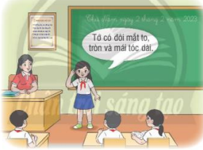  - GV tổ chức cho các nhóm chia sẻ trước lớp. Các nhóm khác nhận xét, góp ý.  - GV nhận xét, tổng kết hoạt động thảo luận nhóm.  - GV yêu cầu HS đọc nhiệm vụ 1 của hoạt động 2 trong sgk trang 56 cho cả lớp nghe và kiểm tra việc hiểu nhiệm vụ của HS.  - GV yêu cầu HS làm việc nhóm 4, chia sẻ về những khả năng và nét tính cách riêng của bản thân em với các bạn trong nhóm.  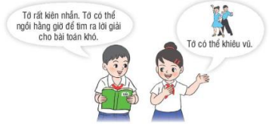  - GV tổ chức cho các nhóm chia sẻ trước lớp. Các nhóm khác nhận xét, góp ý.  - GV nhận xét, tổng kết hoạt động.  Hoạt động 3: Giới thiệu sở thích của bản thân  Mục tiêu: HS liên hệ với bản thân, chia sẻ sở thích của mình trước lớp.  Cách tiến hành:  - GV yêu cầu HS đọc nhiệm vụ 1, hoạt động 3 trong SGK trang 57 và kiểm tra việc hiểu nhiệm vụ của HS.  - GV phát cho HS một tờ giấy nhỏ và yêu cầu mỗi cá nhân viết sở thích của bản thân vào tờ giấy, sau đó mời HS di chuyển trong lớp để tìm được những bạn có cùng sở thích với mình và tạo thành nhóm cùng sở thích.  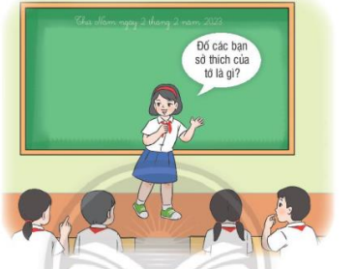  - GV yêu cầu mỗi HS trao đổi trong nhóm về sở thích của mình và vì sao mình lại có sở thích đó. Sau đó cả nhóm cùng thảo luận để đưa ra hành động cho các nhóm khác đoán sở thích của nhóm mình.  - GV tổ chức cho các nhóm chơi trò chơi “Nhìn hành động đoán sở thích”.  - GV chốt lại hoạt động. | - HS lắng nghe luật chơi  - HS lắng nghe luật chơi và chơi trò chơi nhiệt tình  - HS chia sẻ khả năng trước lớp  - HS nghe GV nhận xét, tổng kết  - HS đọc và nắm rõ yêu cầu của GV  - HS hoạt động nhóm, suy nghĩ mô tả những nét riêng về vẻ bề ngoài của bản thân.  - HS báo cáo kết quả trước lớp và  lắng nghe nhận xét.  - HS lắng nghe.  - HS đọc và nắm rõ yêu cầu của GV  - HS hoạt động nhóm, chia sẻ cho nhau nghe.  - HS xung phong chia sẻ trước lớp  và lắng nghe nhận xét.  - HS lắng nghe nhận xét.  - HS đọc và nắm rõ yêu cầu của GV.  - HS viết sở thích của bản thân vào tờ giấy, sau đó mời HS di chuyển trong lớp để tìm được những bạn có cùng sở thích với mình và tạo thành nhóm cùng sở thích.  - HS trao đổi trong nhóm về sở thích của mình và vì sao mình lại có sở thích đó. HS trao đổi đưa ra hành động cho các nhóm khác đoán sở thích của nhóm mình.  - HS tiến hành chơi trò chơi.  - HS lắng nghe.
VI. Điều chỉnh, bổ sung sau bài dạy:
…………………………………………………………………………………………………………………………………………………………………………

Thứ Sáu , ngày 10 tháng 2 năm 2023
KẾ HOẠCH BÀI DẠY
MÔN: TIẾNG VIỆT
CHỦ ĐIỂM 10: NGHỆ SĨ TÍ HON
BÀI 2: QUẢNG CÁO (Tiết 3)
I. YÊU CẦU CẦN ĐẠT:
1. Năng lực đặc thù.
- Nhận diện đúng, tìm ý cho bài viết đoạn văn ngắn thể hiện tình cảm, cảm xúc với một nghệ sĩ hoặc một nhân vật trong phim hoạt hình.
- Nhận xét được bài viết em thích bằng từ ngữ phù hợp.
- Trao đổi được ý nghĩa của Chương trình Xuân yêu thương.
2. Năng lực chung.
- Năng lực tự chủ và tự học: Biết tự giác luyện đọc, tích cực tham gia vào các hoạt động học tập.
- Giao tiếp và hợp tác: Biết trao đổi, giúp đỡ nhau trong học tập, biết cùng nhau hoàn thành nhiệm vụ theo sự hướng dẫn của thầy cô.
- Giải quyết vấn đề và sáng tạo: Biết thu nhận thông tin từ tình huống, nhận ra những vấn đề và giải quyết được vấn đề thông qua thực hiện các yêu cầu và trả lời các câu hỏi.
3. Phẩm chất.
- Chăm chỉ: Chăm học và biết tự giác, tích cực luyện đọc, để đọc bài thơ hay hơn,...
- Trung thực: Thật thà, trung thực trong nhận xét và đánh giá sản phẩm của bạn và bản thân.
- Trách nhiệm: Biết tự giác, nghiêm túc thực hiện và hoàn thành các nhiệm vụ học tập được giao.
- Yêu nước: Biết thể hiện tình yêu thiên nhiên, yêu quê hương đất nước và biết tự hào về đất nước và con người Việt Nam.
II. ĐỒ DÙNG DẠY HỌC
- GV: tranh ảnh, video clip một số hoạt động thiện nguyện của HS ở lớp, trường (nếu có).
- HS: SGK

III. HOẠT ĐỘNG DẠY HỌC
Hoạt động của giáo viên | Hoạt động của học sinh | Điều chỉnh
A. Hoạt động khởi động: (5 phút)
a. Mục tiêu: Tạo cảm xúc vui tươi, kết nối với chủ đề bài học.
b. Phương pháp, hình thức tổ chức:
- GV cho HS hát múa.  - GV tổng kết, dẫn dắt HS vào bài mới. | - HS cả lớp hát múa.  - HS lắng nghe.
B. Hoạt động Khám phá và luyện tập: (… phút)
B.3 Hoạt động Viết sáng tạo (... phút)
a. Mục tiêu: Nhận diện được cấu trúc, nội dung và viết được đoạn văn ngắn nêu tình cảm, cảm xúc. Nhận xét được bài viết em thích bằng từ ngữ phù hợp.
b. Phương pháp, hình thức tổ chức:
3.1 Nhận diện thể loại văn nêu tình cảm, cảm xúc  - GV yêu cầu HS đọc và xác định yêu cầu BT1.  - GV yêu cầu HS đọc những dòng cảm xúc của Dế Mèn về tiết mục biểu diễn của HOạ Mi sau Hội thi nhạc.  - HS thảo luận trong nhóm nhỏ trả lời các câu hỏi:  + Tìm hiểu đoạn viết (Đoạn văn viết về tình cảm, cảm xúc của Dế Mèn trước khi tiết mục biểu diễn của Hoạ Mi.  + Tìm hiểu cách viết (Câu đầu đoạn thể hiện điều gì?)  Từ ngữ, dấu câu nào giúp em nhận ra điều đó?  Các câu tiếp theo, Dế Mèn nói những gì về Hoạ Mi?  Câu cuối đoạn, Dế Mèn khẳng định điều gì?  - GV gọi HS trình bày kết quả thảo luận trước lớp.  - GV chốt ý.  - GV lưu ý HS: viết câu thể hiện tình cảm, cảm xúc/ nhận xét và có thể đặt ở vị trí đầu đoạn; cách dùng từ ngữ bộc lộ cảm xúc, cấch dùng dấu chấm câu ở câu biểu thị cảm xúc; câu cuối đoạn: khẳng định lại tình cảm, cảm xúc/ nhận xét.  3.2 Tìm ý cho đoạn văn ngắn nêu tình cảm, cảm xúc  - GV yêu cầu HS đọc và xác định yêu cầu BT2, đọc các gợi ý.  - GV định hướng cho HS thực hiện yêu cầu:  + Em sẽ nêu tình cảm, cảm xúc của em với nghệ sĩ hay nhân vật nào?  + Nghệ sĩ hoặc nhân vật đó có đặc điểm nào gây ấn tượng với em?  + Tình cảm, cảm xúc của em trước những đặc điểm gây ấn tượng đó như thế nào?  + Em sẽ dùng những từ ngữ, câu văn nào để thể hiện tình cảm, cảm xúc của mình?  - GV yêu cầu HS làm bài cá nhân vào VBT, tập ghi chép bằng sơ đồ.  - GV gọi 1 vài HS chia sẻ kết quả trước lớp.  - GV cùng HS nhận xét để bổ sung, hoàn chỉnh nội dung tìm ý. | - HS đọc và xác định yêu cầu BT1.  - HS thảo luận trong nhóm nhỏ trả lời các câu hỏi:  + Đoạn văn viết về tình cảm, cảm xúc của Dế Mèn trước khi tiết mục biểu diễn của Hoạ Mi.  + Tình cảm, cảm xúc của Dế Mèn về tiết mục biểu diễn của Hoạ Mi.  - “đúng là” và dấu chấm than.  - Sự chăm chỉ và tác dụng của giọng hát Hoạ Mi.  - Hoạ Mi là nghệ sĩ rừng xanh.  - HS trình bày kết quả thảo luận trước lớp. Cả lớp nhận xét.  - HS lắng nghe.  - HS lắng nghe và ghi nhớ.  - HS đọc và xác định yêu cầu BT2, đọc các gợi ý.  + Em có thể nêu tình cảm, cảm xúc của em với nghệ sĩ hoặc nhân vật về:  Em đã xem rất nhiều phim hoạt hình của thế giới nhưng em vẫn ấn tượng với phim "Cô bé Lọ Lem". Nàng Lọ Lem trong phim thật xinh đẹp, dịu hiền và rất nết na. Cô nàng đã có quãng thời gian dài khổ cực để tìm tới một hạnh phúc trọn vẹn. Lọ Lem thật xinh đẹp! Dáng người nàng nhỏ nhắn, dong dỏng cao. Khuôn mặt trái xoan, thanh tú nổi bật, nước da trắng hồng, mịn màng. Đôi mắt đen láy, sáng long lanh ẩn dưới hàng lông mi uốn cong tự nhiên càng làm tăng vẻ quyến rũ của đôi mắt. Hàng lông mày lá liễu dài và cong càng làm tăng vẻ tự nhiên của đôi mắt quyến rũ ấy. Chiếc mũi dọc dừa cao điểm vẻ đẹp cho khuôn mặt của nàng. Đôi môi mềm, đầy đặn, bóng như vừa được bôi một lớp son mỏng. Hàm răng trắng, đều đặn cứ lấp ló giữa hai vành môi, ẩn giấu một vẻ đẹp nền nã. Mái tóc đen, óng mượt xõa ngang vai.  + Qua nhân vật Lọ Lem em học được tính chăm chỉ, gọn gàng, tính nết thật tốt đẹp: hiền dịu, nết na, chăm chỉ - những đức tính, phẩm chất tốt đẹp nhất của người phụ nữ.  + Em dùng những từ ngữ, câu văn để thể hiện tình cảm, cảm xúc của mình: Lọ Lem là một cô bé vừa đẹp người, vừa đẹp nết, để lại cho người đọc bao ấn tượng đẹp, đến tận bây giờ em vần say mê câu chuyện nàng Lọ Lem này.  - HS làm bài cá nhân vào VBT, tập ghi chép bằng sơ đồ.  - HS chia sẻ kết quả trước lớp.  - HS nhận xét để bổ sung.
C. VẬN DỤNG:
a. Mục tiêu: Trao đổi được ý nghĩa của Chương trình Xuân yêu thương.
b. Phương pháp, hình thức tổ chức:
- GV mời 1 HS đọc to và xác định yêu cầu của hoạt động vận dụng.  - GV yêu cầu HS thảo luận trong nhóm nhỏ.  - GV gọi 1 – 2 nhóm HS trình bày trước lớp.  - GV nhận xét cùng HS. | - HS đọc to và xác định yêu cầu của hoạt động vận dụng: Trao đổi với bạn bè hoặc người thân ý nghĩa của Chương trình Xuân yêu thương.  - HS thảo luận trong nhóm nhỏ.  - 1 – 2 nhóm HS trình bày trước lớp. Các nhóm khác nhận xét.
IV. ĐIỀU CHỈNH SAU TIẾT DẠY:
................................................................................................................................
................................................................................................................................
................................................................................................................................
................................................................................................................................
................................................................................................................................
................................................................................................................................

.............................................................................................................................................

KẾ HOẠCH BÀI DẠY MÔN TOÁN
CHỦ ĐỀ: CÁC SỐ ĐẾN 10000
GAM (TIẾT 1)

1. Yêu cầu cần đạt:
* Năng lực chung:
- Năng lực giao tiếp, hợp tác: Trao đổi, thảo luận để thực hiện các nhiệm vụ học tập.
- Năng lực giải quyết vấn đề và sáng tạo: Sử dụng các kiến thức đã học ứng dụng vào thực tế.
- Năng lực tự chủ và tự học qua hoạt động học cá nhân, được trình bày và được thể hiện tích hợp trong các hoạt động và mục tiêu hoạt động.
* Năng lực đặc thù:
- Nhận biết đơn vị đo khối lượng Gam - tên gọi, kí hiệu, độ lớn, cách đọc, cách viết.
- Nhận biết quan hệ giữa gam và ki-lô-gam, chuyển đổi, tính toán và các đơn vị gam và ki- lô-gam.
- Cân, ước lượng khối lượng vật theo đơn vị ki- lô- gam
- Giải quyết vấn đề đơn giản liên quan đến khối lượng.
* Phẩm chất:
- Trung thực: Thật thà, ngay thẳng trong việc học tập và làm bài.
- Chăm chỉ: Chăm học, chăm làm, tích cực tham gia các hoạt động học tập.
- Trách nhiệm: Tham gia tốt các hoạt động học tập, hoàn thành nhiệm vụ được giao, làm bài tập đầy đủ.
* Tích hợp: Toán học và cuộc sống, Tự nhiên và Xã hội.
2. Đồ dùng dạy học:
- Giáo viên: SGK, cân đĩa, cân đồng hồ và các quả cân trong ĐDDH
- Học sinh: SGK, vở ghi, bút viết, bảng con
3. Các hoạt động dạy học chủ yếu:

Hoạt động của giáo viên | Hoạt động của học sinh | Điều chỉnh
1. Hoạt động khởi động:
* Mục tiêu: Tạo tâm thế hứng thú cho HS và từng bước cho HS làm quen với bài học mới.
* Cách tiến hành
- HS bắt bài hát  - GV giới thiệu bài: Gam (Tiết 1)  - Gọi HS đọc lại tựa bài | - HS hát  - HS lắng nghe  - HS đọc lại tựa bài
2. Hoạt động hình thành kiến thức:
* Mục tiêu: HS nhận biết được tên gọi, kí hiệu, cách đọc, cách viết, độ lớn của đơn vị đo khối lượng gam và áp dụng thực hành.
* Cách tiến hành:
* Giới thiệu đơn vị đo khối lượng gam  - Tạo tình huống: Nhu cầu xuất hiện đo chuẩn  + GV dùng hai vật, chẳng hạn một cái bắp cải và một quả cà tím, yêu cầu HS quan sát và xác định vật nào nặng hơn, vật nào nhẹ hơn.  + Gọi vài HS nâng hai vật trên tay, trả lời:  + GV hỏi: Để biết mỗi vật nặng bao nhiêu, ta phải làm sao?  + GV cân cái bắp cải và quả tím và yêu cầu HS đọc số đo  + GV hỏi tiếp: Muốn biết quả cà tím cân nặng chính xác bao nhiêu, ta phải dùng đơn vị bé hơn đơn vị ki-lô-gam đó là đơn vị nào?. | - Học sinh quan sát.  - HS trả lời:  + Cái bắp cải nặng hơn quả cà tím  + Quả cà tím nhẹ hơn cái bắp cải.  - Cân các vật đó  - HS trả lời:  + Cái bắp cải nặng 1 kg  + Quả cà tím chưa tới 1 kg  - Học sinh trả lời: Ta dùng đơn vị gam.
* Giới thiệu đơn vị đo khối lượng gam  - GV giới thiệu:  + Tên gọi: Đơn vị đo mới đó chính là gam.  Gam là một đơn vị đo khối lượng (cả thế giới đều dùng).  - Kí hiệu: viết tắt là g, đọc là gam.  - 1000g = 1kg  - GV yêu cầu HS đọc:  + 1g, 100g, 200g, 500g  + 1000g = 1kg | - Học sinh lắng nghe.  - Học sinh đọc.
* Thực hành  Bài 1: Viết số đo khối lượng (xem mẫu)  - GV HS đọc yêu cầu bài tập.  - GV giới thiệu mẫu:  + Hình ảnh cân hai đĩa, một bên là vật cần cân, một bên là quả cân.  + Khi cân thăng bằng, ta đọc vật khối lượng đang cân  Quả đu đủ nặng 1kg 300g (200g + 100g)  - Yêu cầu Hs thảo luận nhóm đôi quan sát hình ảnh, rồi viết số khối lượng các vật đang cân vào bảng con.  - Gọi vài nhóm trình bày  - Gọi HS nhận xét  - GV nhận xét – khen ngợi  Bài 2: Nhận biết các quả cân 100g, 200g, 500g, 1kg  - Yêu cầu HS thảo luận nhóm 4 thay nhau nâng các quả cân ( vừa nâng vừa đọc số đo) và cảm độ nặng của từng quả cân.  - GV nhận xét – khen ngợi | - HS đọc yêu cầu bài tập.  - HS lằng nghe.  - HS thảo luận  - HS trình bày:  a) Các quả cam nặng 1kg 500g  b) Hai quả xoài nặng 800g (500g + 200g + 100g)  - HS lắng nghe và thực hiện
Bài 3: Ước lượng và thực hành cân  - GV yêu cầu HS (nhóm bốn), nhận biết yêu cần của bài và thay nhau đo.  a) HS thay nhau ước lượng các vật (theo gợi ý của SGK).  b) Thực hiện theo các nội dung.  - GV tới từng nhóm nghe các em báo cáo các nội dung thực hành  - GV nhận xét | - HS (nhóm bốn), nhận biết yêu cần của bài và thay nhau đo.  - Học sinh lắng nghe và thực hiện.
3. Hoạt động tiếp nối:
* Mục tiêu: Khắc sâu kiến thức bài học
* Cách tiến hành:
- GV yêu cầu HS nêu tên gọi, kí hiệu, cách đọc, cách viết, độ lớn của đơn vị gam.
- Nhận xét – khen ngợi.
- Nhận xét tiết học
Điều chỉnh sau bài dạy
……………………………………………………………………………………………………..........................................……………………………………………………………………………………………………...……………………………..
TỰ NHIÊN VÀ XÃ HỘI

BÀI 18: SỬ DỤNG HỢP LÍ THỰC VẬT VÀ ĐỘNG VẬT (TIẾT 2)

I. YÊU CẦU CẦN ĐẠT
1. Kiến thức
Sau bài học, HS:
- Nêu được ví dụ về việc sử dụng thực vật và động vật trong đời sống hàng ngày.
- Liên hệ thực tế, nhận xét về cách sử dụng thực vật và động vật của gia đình và cộng đồng địa phương.
- Lựa chọn , đề xuất cách sử dụng thực vật và động vật hợp lí. Chia sẻ với những người xung quanh để cùng thực hiện.
2. Năng lực:
*Năng lực chung: Năng lực tự chủ và tự học, giao tiếp và hợp tác, giải quyết vấn đề và sáng tạo.
* Năng lực riêng: Đưa ra ý kiến, phân tích và ra quyết định để giải quyết tình huống trong bài học; thu thập thông tin . Sử dụng động vật thực vật hợp lí.
3. Phẩm chất: Nhân ái, chăm chỉ, yêu thiên nhiên.
II. THIẾT BỊ DẠY HỌC
- GV: tranh, ảnh, phim về các hoạt động sử dụng thực vật và động vật của con người trong cuộc sống hành ngày ; tranh ảnh trong SGK póng to, bảng thu thập thông tin trong SGK.
- HS: SGK, VBT.

III. HOẠT ĐỘNG DẠY HỌC
HOẠT ĐỘNG CỦA GV | HOẠT ĐỘNG CỦA HS | ĐIỀU CHỈNH
A. Hoạt động khởi động  Mục tiêu: Tạo hứng thú và khơi gợi lại nội dung học của tiết trước.  Cách tiến hành:  - GV tổ chức cho HS hát bài “ Vườn cây của ba” ( Sáng tác: Nguyệt Hằng).  - GV dẫn dắt vào bài học “ Sử dụng hợp lí thực vật và động vật” tiết 2  Hoạt động 1: Bày tỏ ý kiến.  Mục tiêu: HS nhận xét được các việc làm đúng và chưa đúng trong một số tình huống.  Cách tiến hành:  - GV yêu cầu HS quan sát các hình trong SGK trang 78 và cho biết nội dung của từng hình.  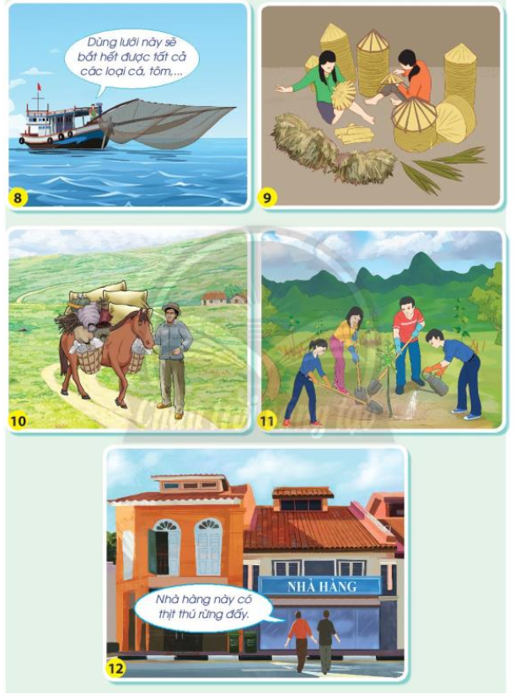  -GV chia lớp thành các nhóm bốn, yêu cầu HS quan sát hình và trả lời câu hỏi:  + Em có nhận xét gì về cách sử dụng thực vật, động vật của con người trong các hình?  - GV mời các nhóm trình bày trước lớp.  - GV cùng HS nhận xét và rút ra kết luận: Chúng ta nên sử dụng hợp lí thực vật, động vật trong cuộc sống hằng ngày. Tuyệt đối không săn bắt, buôn bán động vaatjhoang dã vì đó là việc làm vi phạm pháp luật.  Hoạt động 2: Sưu tầm , tìm hiểu thông tin và chia sẻ về việc sử dụng thực vật, động vật ở địa phương.  Mục tiêu: HS biết sưu tầm , tìm kiếm các thông tin và chia sẻ về việc sử dụng thực vật và động vật tại địa phương đang sống.  Cách tiến hành:  Bước 1: GV chia lớp thành các nhóm sáu, yêu cầu HS tìm hiểu và chia sẻ về việc sử dụng thực vật và động vật tại địa phương theo bảng sau:  Cách sử dụng động vật, thực vật Nhận xét Đề xuất ( Nếu có)  + Chia sẻ với những người xung quanh về cách sử dụng hợp lí thực vật và động vật.  Bước 2:  -GV tổ chức các nhóm chia sẻ  - GV và HS cùng nhận xét  - GV tổ chức cho HS tập đọc các từ khóa của bài: “ Động vật hoang dã- Vi phạm pháp luật”.  *Hoạt động nối tiếp:  - GV yêu cầu Hs về nhà cùng gia đình thực hiện việc sử dụng thực vật và động vật hợp lí trong cuộc sống hằng ngày. | -HS hát.  - HS quan sát hình và thảo luận nhóm 4.  + Cách sử dụng thực vật của con người ở hình 9 và 10 là hợp lí.  + Cách sử dụng động vật của con người ở hình 8, hình 11 và hình 12 là không hợp lí vì:  - Hình 8: Nếu dùng lưới to bắt tất cả các loại cá, tôm có thể sẽ làm mất cân bằng môi trường biển, thậm chí bắt cả những loài cá quý hiếm.  - Hình 11: Chở quá nhiều đồ đạc sẽ làm con ngựa bị kiệt sức.  - Hình 12: Săn bắt, buôn bán và tiêu thụ thịt thú rừng là trái pháp luật.  - Đại diện nhóm trình bày kết quả trước lớp, nhận xét.  -HS lắng nghe GV nhận xét kết luận.  -HS thảo luận nhóm sáu và thực hiện yêu cầu.  Cách sử dụng động vật, thực vật Nhận xét Đề xuất ( Nếu có)  Phá rừng lấy gỗ Không hợp lí Bảo vệ rừng và trồng rừng  Nuôi tằm để lấy tơ dệt lụa Hợp lí  Săn bắt thú rừng để làm thức ăn Không hợp lí Bảo vệ loài và xử phạt những trường hợp săn bắt trái phép  Trồng hoa để làm trà, làm nước hoa, và trang trí Hợp lí  -Cách sử dụng hợp lí thực vật và động vật là:Tránh lãng phí thức ăn;Ngăn chặn các hành vi săn bắt thú rừng làm thức ăn; Không buôn bán và tiêu thụ mật gấu; Không để động vật chở đồ quá nặng.  - Các nhóm chia sẻ trước lớp, nhận xét.  - HS lắng nghe- đọc từ khóa của bài.  -HS lắng nghe thực hiện.

IV. Điều chỉnh sau bài dạy:
.................................................................................................................................
.................................................................................................................................
…………………………………………………………………………………….
Thứ Bảy , ngày 11 tháng 2 năm 20232
GIÁO DỤC THỂ CHẤT( KHỐI 3)-T42
CHỦ ĐỀ 3: TƯ THẾ VÀ KĨ NĂNG VẬN ĐỘNG CƠ BẢN
BÀI 5: TẠI CHỖ TUNG MỘT TAY VÀ BẮT BÓNG HAI TAY
(tiết 3)
I. YÊU CẦU CẦN ĐẠT
1.về phẩm chất:
- Học tại chỗ tung bóng cao một tay và bắt bóng hai tay. Bước đầu biết cách thức thực hiện động tác. Tự sửa sai động tác thông qua nghe, quan sát và tập luyện, để thực hiện nhiệm vụ học tập.
- Đoàn kết, nghiêm túc, tích cực trong tập luyện và hoạt động tập thể.
- Tích cực tham gia các trò chơi vận động, có trách nhiệm trong khi chơi trò chơi và hình thành thói quen tập luyện TDTT.
2.Về năng lực:
2.1.Về năng lực chung:
- Tự chủ và tự học: Tự xem trước khẩu lệnh, cách thực hiện động tác tại chỗ tung bóng cao một tay và bắt bóng hai tay. trong sách giáo khoa.
- Giao tiếp và hợp tác: Thông qua các hoạt động nhóm để thực hiện các động tác và trò chơi.
2.2. Năng lực đặc thù:
- NL chăm sóc SK: Biết thực hiện vệ sinh sân tập, thực hiện vệ sinh cá nhân để đảm bảo an toàn trong tập luyện. Biết điều chỉnh trang phục để thoải mái và tự tin khi vận động, biết điều chỉnh chế độ dinh dưỡng đảm bảo cho cơ thể.
- NL giải quyết vấn dề và sáng tạo: Thông qua việc học tập tích cực, chủ động tiếp nhận kiến thức và tập luyện.
- Tích cực, tự giác, trung thực và chăm chỉ trong tập luyện.

II. ĐỒ DÙNG DẠY HỌC
- Giáo viên chuẩn bị: Tranh ảnh động tác tại chỗ tung bóng cao một tay và bắt bóng hai tay, trang phục thể thao, còi phục vụ trò chơi.
- Học sinh chuẩn bị: Giày thể thao, trang phục thể thao

III. CÁC HOẠT ĐỘNG DẠY HỌC CHỦ YẾU
Nội dung | LV Đ |  | Phương pháp, tổ chức và yêu cầu
 | TG | SL | Hoạt động GV | Hoạt động HS
I. Hoạt động mở đầu  1. Nhận lớp  2. Khởi động  - Chạy nhẹ nhàng 1 vòng quanh sân tập.  - Xoay các khớp cổ tay, cổ chân, vai, hông, gối,...  3. Trò chơi.  - Trò chơi “Số chẵn số lẻ”.  II. Hoạt động hình thành kiến thức.  * Tại chỗ tung bóng cao một tay và bắt bóng hai tay.  + TTCB: Đứng tự nhiên hai tay cầm bóng trước bụng  + Động tác:  B1: Chuyển bóng về một tay, tung bóng lên cao qua đầu, mắt nhìn theo bóng.  B2: Khi bóng rơi xuống ngang ngực, dung hai tay bắt bóng.  + Kết thúc: về TTCB  III. Hoạt động luyện tập.  1. Tại chỗ tung bóng cao một tay và bắt bóng hai tay.  Tập đồng loạt  Tập theo tổ nhóm  Thi đua giữa các tổ  2.Trò chơi “Đứng trong vòng tròn tung và bắt bóng”.  IV. Vận dụng  - Thả lỏng cơ toàn thân.  - Củng cố hệ thống bài học  - Nhận xét và hướng dẫn tập luyện ở nhà. | 6-10 phút  1-2 phút  3-5 phút  1-2 phút  5-7 phút  10-15 phút  8-10 phút  2-4 phút  3-5 phút  1-3 phút  4-6 phút | 1-2L  1-2L  1-2L  1-3L  1-3L  1-2L | - Nghe cán bộ lớp báo cáo.  - Hỏi về sức khỏe của Hs.  - Cô trò chúc nhau.  - Phổ biến nội dung, nhiệm vụ và yêu cầu giờ học.  - GV di chuyển và quan sát, chỉ dẫn cho HS thực hiện.  -Gv tổ chức Hs chơi trò chơi.  - Cho HS quan sát tranh  - GV làm mẫu động tác kết hợp phân tích kĩ thuật động tác.  - Hô nhịp và thực hiện động tác mẫu, hướng dẫn Hs thực hiện đt.  - Gv quan sát, uốn nắm và sửa sai cho Hs.  - Gv hô nhịp 1 lần và giao cán sự lớp hô.  - Hs tập theo Gv.  - Gv quan sát, sửa sai cho Hs.  - Yêu cầu Tổ trưởng cho các bạn luyện tập theo khu vực.  - Gv quan sát, uốn nắn, sửa sai cho Hs.  - GV tổ chức cho HS thi đua giữa các tổ.  -Tuyên dương tổ tập đều, đúng nhất.  - GV nêu tên trò chơi, phổ biến luật chơi, cách chơi.  - Cùng hs nhắc lại luật chơi và cách chơi.  - Cho Hs chơi thử.  - Tổ chức cho Hs chơi.  - GV hướng dẫn.  - Gv cùng hs hệ thống lại bài (đưa câu hỏi).  - Nhận xét kết quả, ý thức, thái độ học của Hs.  - HD sử dụng SGK để Hs ôn lại bài và chuẩn bị bài sau. | - Cán sư tập trung lớp, điểm số, báo cáo sĩ số, tình hình lớp học cho Gv.  GV  * * * * * * * *  * * * * * * *  * * * * * * *  * * * * * * *  - Cán sự điều khiển lớp khởi động .  - Hs chơi đúng luật, nhiệt tình sôi nổi và đảm bảo an toàn.  - Hs lắng nghe, tiếp thu và ghi nhớ.  - Tập luyện theo sự hướng dẫn của Gv.  GV  * * * * * * * *  * * * * * * *  * * * * * * *  * * * * * * *  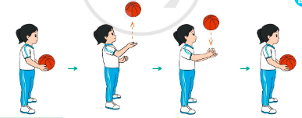  * * * * * *  * * * * * *  * * * * * *  * * * * * *  GV  - Hs tiến hành tập luyện theo sự hướng dẫn của Gv và cán sự lớp.  - Hs thay phiên nhau hô nhịp.  * * * * *  * * *  * *  * * GV * * * *  * * *  * * * * *  - Từng tổ lên thi đua - trình diễn  - Hs nhắc lại luật chơi, cách chơi.  - Hs tiến hành chơi trò chơi dưới sự chỉ huy của Gv.  - Chơi trò đúng luật, nhiệt tình, sôi nổi và an toàn.  - HS thực hiện thả lỏng  - Hs cùng Gv hệ thống lại bài (HS quan sát SGK (tranh) trả lời)  GV  * * * * * * * *  * * * * * * *  * * * * * * *  * * * * * * *  - HS tập chung thực hiện theo hướng dẫn của GV và nhận hướng dẫn tập luyện ở nhà.

IV. ĐIỀU CHỈNH SAU TIẾT DẠY (NẾU CÓ)
…………………………………………………………………………………………

Kế hoạch bài dạy môn Âm nhạc
CHỦ ĐỀ 5: KHÚC CA CHAN HÒA (THỜI LƯỢNG 4 TIẾT)
Tiết 3. Sử dụng nhạc cụ cát-ta-nét

I. YÊU CẦU CẦN ĐẠT:
1. Kiến thức trọng tâm: Khám phá sự kết hợp của âm thanh trong âm nhạc.
2. Phẩm chất:
- Phẩm chất 1: Biết yêu thương, đoàn kết với bạn bè và những người xung quanh.
- Phẩm chất 2: Biết yêu thiên nhiên và có những việc làm thiết thực bảo vệ thiên nhiên.
3. Năng tực chung:
- Năng lực chung 1: Biết hợp tác với bạn bè để cùng nhau hoàn thành nhiệm vụ được giao.
- Năng lực chung 2: Tích cực, chủ động, sáng tạo thông qua hoạt động Khám phá.
- Năng lực chung 3: Nhận biết và bày tỏ được tình cảm, cảm xúc của bản thân khi nghe trích đoạn Bản giao hưởng số 40 và bài hát Khúc ca chan hòa.
4. Năng lực âm nhạc:
- Năng lực âm nhạc 1: Bước đầu biết tạo ra âm thanh giống tiếng trống và tiếng kèn để hoà tấu với các bạn qua phần Khám phá.
- Năng lực âm nhạc 2: Hát được bài hát Khúc ca chan hoà đúng cao độ, trường độ; Hát với các hình thức đơn ca, song ca, tốp ca; Hát kết hợp với gõ đệm, vận động đơn giản phù hợp với bài hát Khúc ca chan hòa.
- Năng lực âm nhạc 3: Biết lắng nghe và vận động được cơ thể theo âm thanh mạnh, nhẹ cùng trích đoạn Bản giao hưởng số 40.
- Năng lực âm nhạc 4: Học sinh nêu được cảm nhận sau khi nghe trích đoạn Bản giao hưởng số 40.
- Năng lực âm nhạc 5: Nhận biết và sử dụng được nhạc cụ cát- ta-nét để gõ đệm cho bài hát Khúc ca chan hoà.
II. ĐỒ DÙNG DẠY HỌC:
Bức tranh khám phá chủ đề; tệp âm thanh có tiếng trống và tiếng kèn.

III. CÁC HOẠT ĐỘNG DẠY HỌC CHỦ YẾU:

Hoạt động của giáo viên | Hoạt động của học sinh | Điều chỉnh
1. Hoạt động Khởi động (3 phút):  * Mục tiêu: Tạo tâm thế phấn khởi khi vào bài học mới, giới thiệu chủ đề và bài học mới.  * Cách tiến hành:  Giáo viên tổ chức cho học sinh chơi trò “Hát chuyền bóng”, giới thiệu chủ đề, giới thiệu bài học.  2. Hoạt động 2. Nghe nhạc (8 phút):  * Mục tiêu: Biết lắng nghe và vận động được cơ thể theo âm thanh mạnh, nhẹ cùng trích đoạn Bản giao hưởng số 40; nêu được cảm nhận sau khi nghe trích đoạn Bản giao hưởng số 40.  * Cách tiến hành: | Học sinh thực hiện trò chơi.
- GV mở nhạc kết hợp với vận động tự do theo trích đoạn Bản giao hưởng số 40, hướng dẫn học sinh vận động, khum người lại và mở người ra theo âm thanh mạnh nhẹ trong trích đoạn Bản giao hưởng số 40.  - Khi học sinh đã quen với các âm thanh mạnh nhẹ trong trích đoạn, GV có thể tăng thêm thử thách cho hoạt động này bằng cách phát cho HS những dải lụa cầm trên tay để tạo ra chuyển động mạnh nhẹ tương ứng với âm thanh mạnh nhẹ của trích đoạn Bản giao hưởng số 40. | - Học sinh lắng nghe, thực hiện theo yêu cầu của GV.  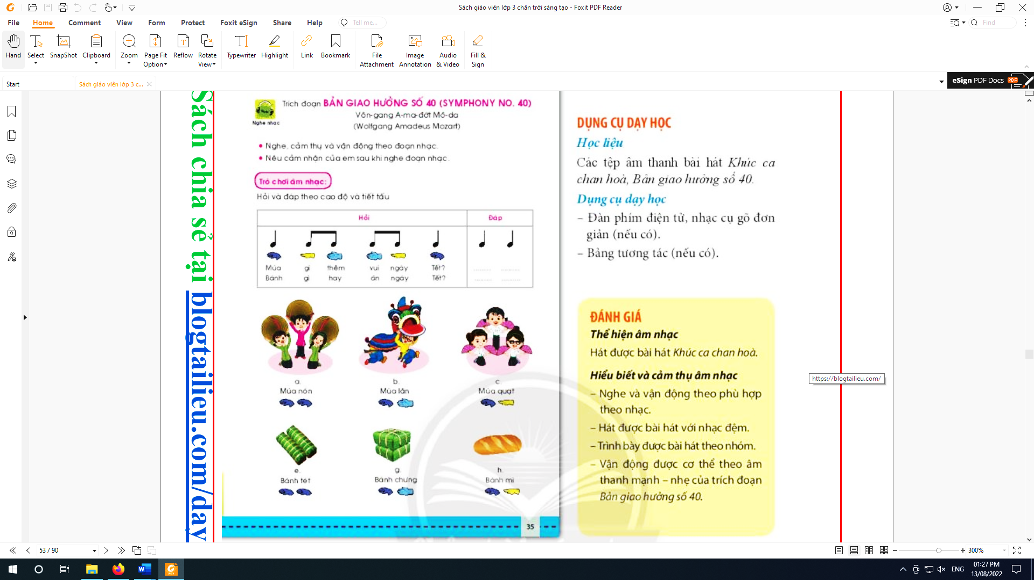
3. Hoạt động 3. Nhạc cụ (15 phút):  * Mục tiêu: Học sinh nhận biết và sử dụng được nhạc cụ cát- ta-nét để gõ đệm cho bài hát Khúc ca chan hoà.  * Cách tiến hành:  - GV giới thiệu và hướng dẫn HS sử dụng nhạc cụ cát-ta-nét.  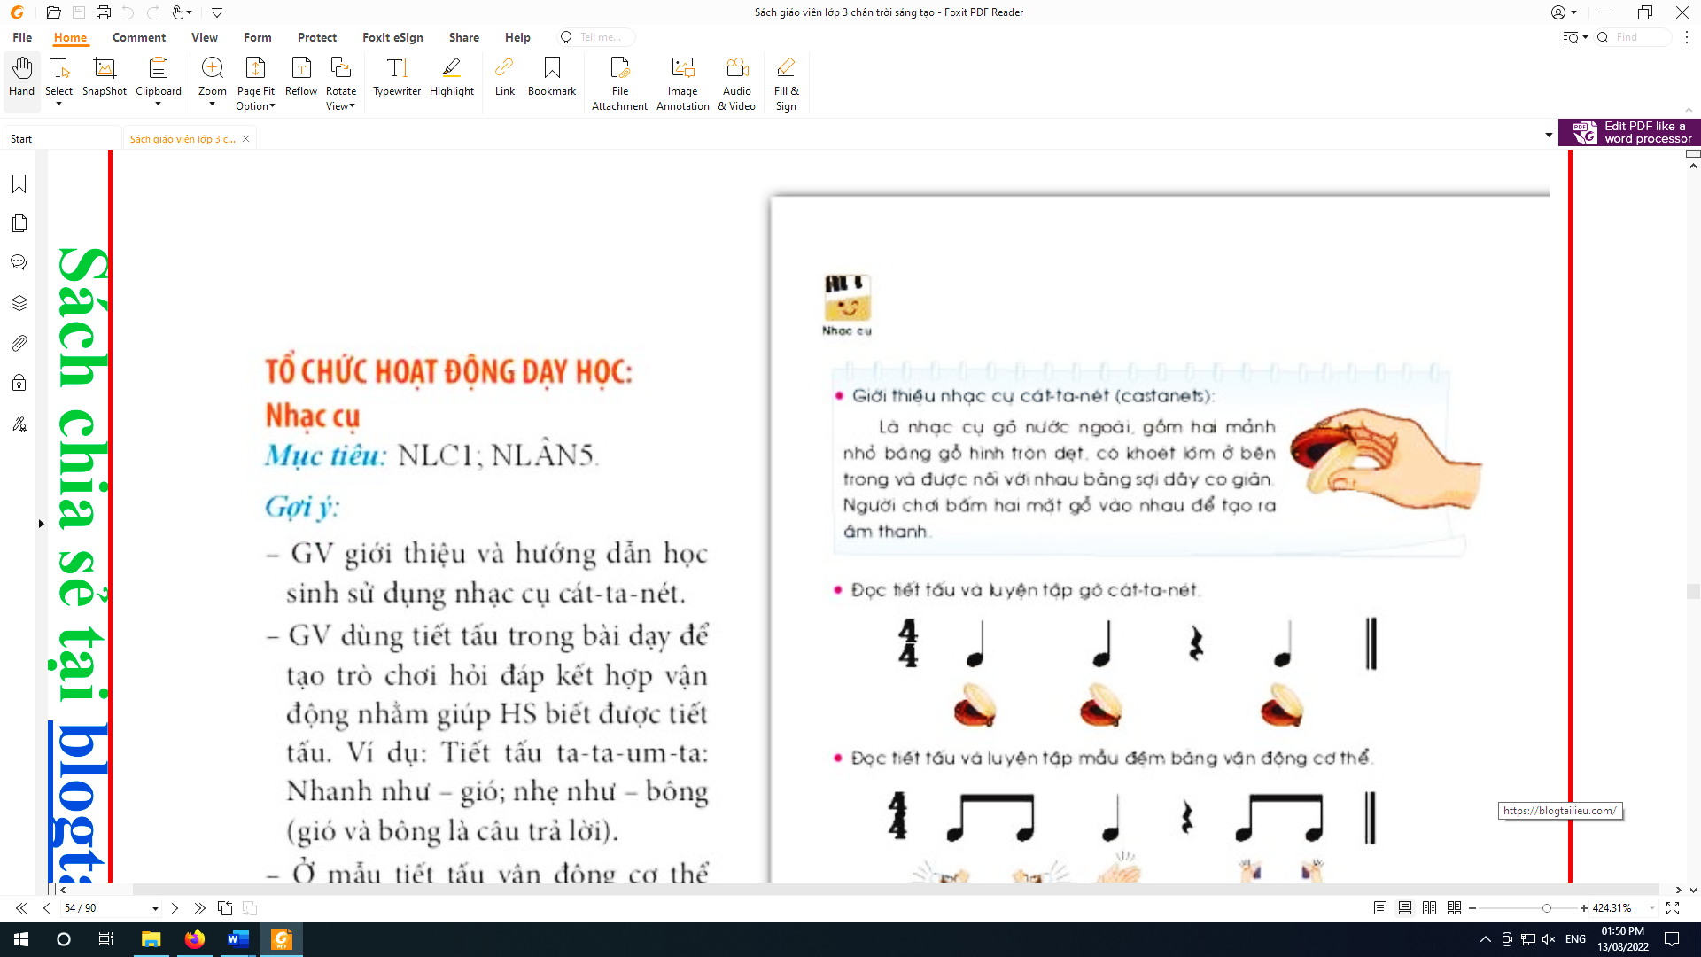  - GV dùng tiết tấu trong bài dạy để tạo trò chơi hỏi đáp kết hợp vận động nhằm giúp HS biết được tiết tấu. Vi dụ: Tiết tấu ta-ta-um-ta: Nhanh như-gió; nhẹ như-bông (gió và bông là câu trả lời).  - Ở mẫu tiết tấu vận động cơ thể, GV hướng dẫn HS thực hành tiết tấu và nói lại theo GV, GV nên chia từng tiết tấu ngắn sau đó mới kết hợp cả đoạn.  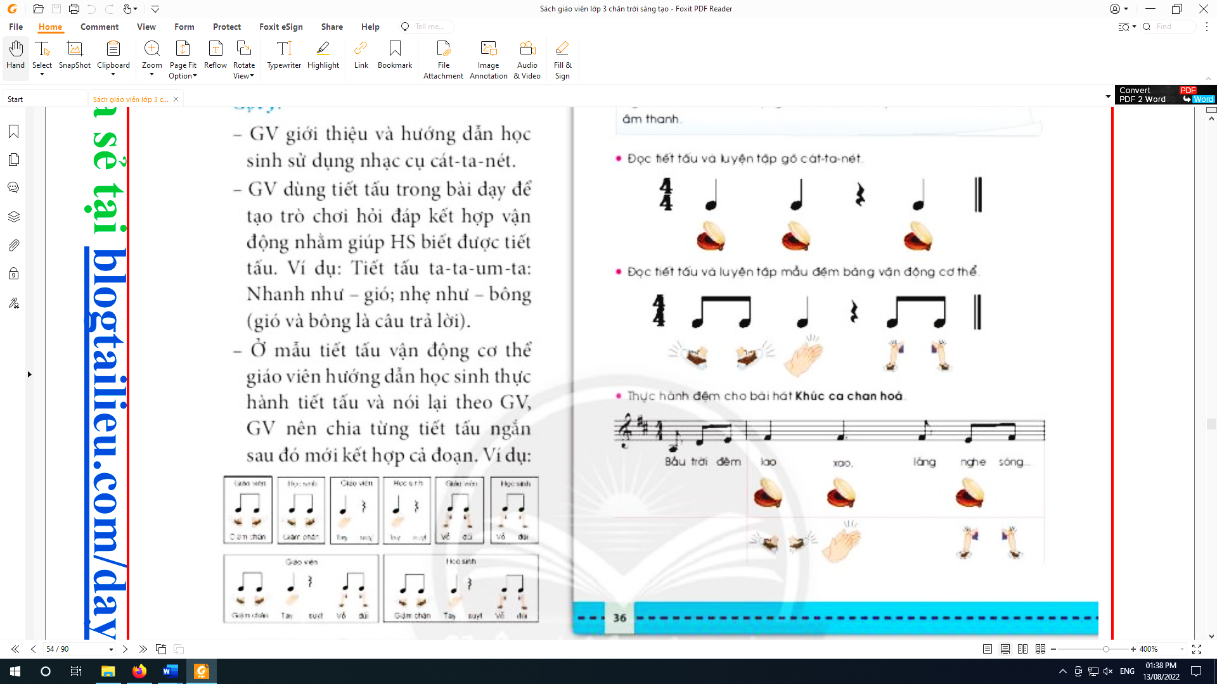  Ví dụ:  - GV làm mẫu trước các mẫu cát-ta-nét và vận động, tổ chức theo nhóm để HS thực hành gõ đệm cho bài hát. | - Học sinh sử dụng nhạc cụ cát-ta-nét.  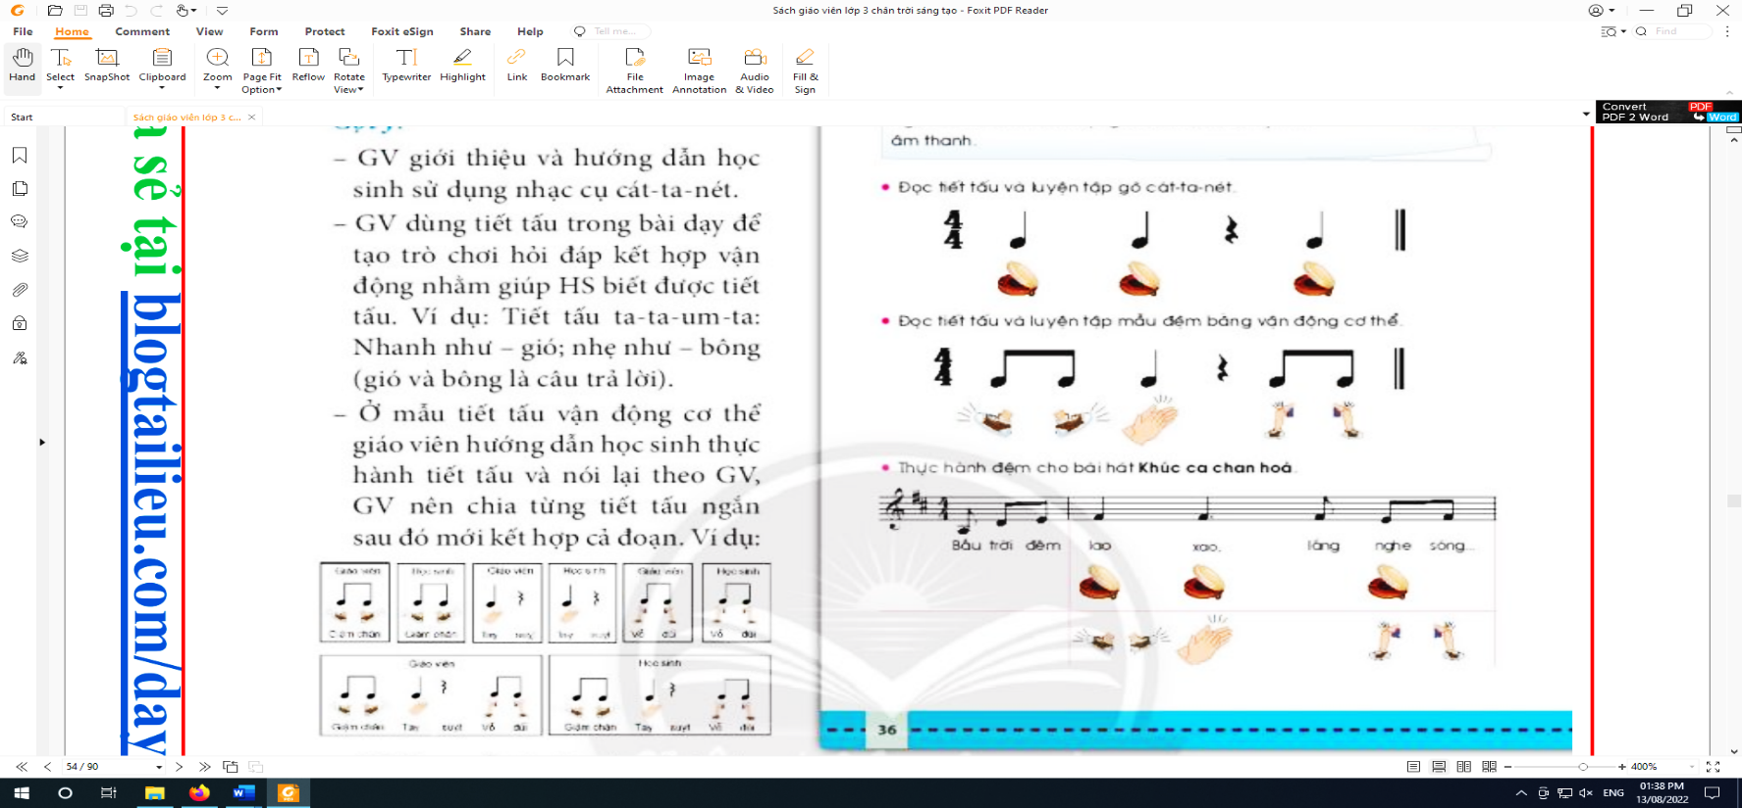  - Học sinh thực hiện trò chơi.  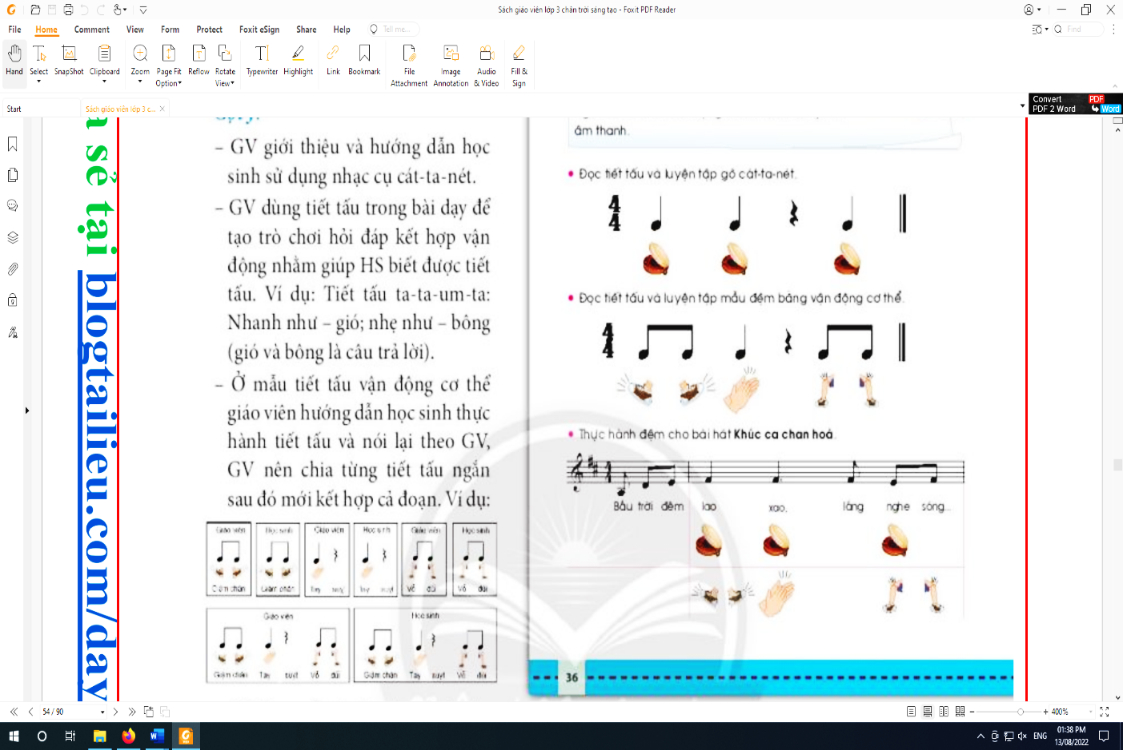  - Học sinh thực hành gõ đệm cho bài hát.

RÚT KINH NGHIỆM, ĐIỀU CHỈNH, BỔ SUNG:
.....................................................................................................................................
.....................................................................................................................................

Tổ Trưởng chuyên môn  Kí Duyệt  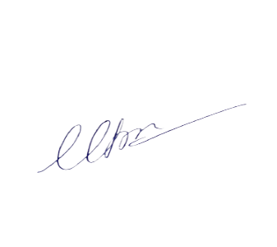  Ngô Thị Mỹ Lâm | Phó Hiệu Trưởng  Kí Duyệt  Trương Thị Kim Ánh

KẾ HOẠCH BÀI DẠY
Môn: Hoạt động trải nghiệm
CHỦ ĐỀ 6: CHĂM SÓC VÀ PHÁT TRIỂN BẢN THÂN
I. YÊU CẦU CẦN ĐẠT:
1. Phẩm chất:
- Phẩm chất chăm chỉ: Tích cực thực hiện một số hoạt động rèn luyện để phát triển bản thân.
- Phẩm chất nhân ái: Vui vẻ, thân thiện, tôn trọng các sở thích riêng của bạn.
2. Năng lực:
*Năng lực chung:
- Năng lực giao tiếp, hợp tác:
+ Chia sẻ được những sở thích của bản thân với bạn;
+ Phối hợp với bạn khi tham gia hoạt động chung;
+ Khéo léo, cẩn thận khi làm sản phẩm tặng bạn bè.
- Năng lực giải quyết vấn đề và sáng tạo: Sử dụng các kiến thức đã học ứng dụng vào thực tế.
*Năng lực đặc thù:
- Năng lực thích ứng với cuộc sống:
+ Nhận biết được sở thích, khả năng và những nét riêng của bản thân;
+ Xây dựng được kế hoạch rèn luyện và phát triển bản thân.
- Năng lực thiết kế và tổ chức hoạt động: Xây dựng được kế hoạch phát triển bản thân phù hợp, vừa sức.
II. ĐỒ DÙNG DẠY HỌC:
1.Thiết bị dành cho giáo viên:
- SGK Hoạt động trải nghiệm 3; SGV Hoạt động trải nghiệm 3
2. Thiết bị dành cho học sinh
- SGK Hoạt động trải nghiệm 3, Vở bài tập Hoạt động trải nghiệm 3;
- Bút chì, bút màu, kéo, hồ dán, giấy màu,…
Cuối mỗi tiết hoạt động, GV nên nhắc nhở lại những điều HS cần chuẩn bị cho tiết hoạt động sau.
III. CÁC HOẠT ĐỘNG DẠY HỌC CHỦ YẾU
HOẠT ĐỘNG CỦA GV | HOẠT ĐỘNG CỦA HS | ĐIỀU CHỈNH
- GV yêu cầu cán bộ lớp tổng kết thi đua các tổ trong tuần học vừa qua.  - GV yêu cầu HS thảo luận nhóm đôi, nêu những việc làm để chăm sóc và phát triển bản thân mà em biết.  - GV cho các nhóm trình bày trước lớp và có thể chốt lại những việc làm để chăm sóc và phát triển bản thân : nhảy dây, tập thể dục, đọc sách, tự chuẩn bị trang phục phù hợp,…  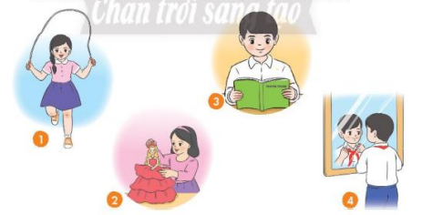  - GV tiếp tục cho HS trao đổi trong nhóm về những việc các em sẽ làm để chăm sóc và phát triển bản thân.  - GV cho các nhóm chia sẻ trước lớp và tổng kết hoạt động.  - GV tổng kết thi đua tuần học và phổ biến kế hoạch tuần mới. | - Cán bộ lớp tổng kết thi đua các tổ trong tuần học vừa qua.  - HS thảo luận nhóm đôi, nêu những việc làm để chăm sóc và phát triển bản thân mà em biết.  - Các nhóm trình bày trước lớp.  - HS trao đổi trong nhóm về những việc các em sẽ làm để chăm sóc và phát triển bản thân.  - Các nhóm chia sẻ trước lớp và lắng nghe GV tổng kết hoạt động.  - HS lắng nghe.
VI. Điều chỉnh, bổ sung sau bài dạy:
………………………………………………………………………………………………………………………………………………………………………………
Tổ Trưởng chuyên môn  Kí Duyệt  Ngô Thị Mỹ Lâm | Phó Hiệu Trưởng  Kí Duyệt  Trương Thị Kim Ánh

